A medical wellness turizmus, mint új hungarikum

Idegenforgalmi szakmenedzser Készítette: Tóth Ildikó
Kodolányi János Főiskola Konzulens: Kökény István
Budapest, 2009

Tartalomjegyzék 2

Bevezetés 3
- Problémafelvetés 5
- A vizsgálat elméleti háttere 7
- A vizsgálat eredménye 10
3.1. Magyarország helye a világban 11
3.2.Az egészségturizmus helyzete hazánkban 15
3.2.1. Fürdőtörténelem 15
3.2.1.1. Bevezetés a fürdőkultúra alapjaiba 15
3.2.1.2. Élet a fürdőkben 16
3.2.1.3. Gyógyítás a fürdőkben 16
3.2.1.4. A középkor, benne hazán fürdőkultúrájának gyökerei 16
3.2.1.5. Fürdőkultúra a XVI. Századtól a Monarchiáig 17
3.2.1.6. XIX. Századtól napjainkig 18
3.2.2. Az egészségturizmus természeti alapjai 19
3.3. Medical wellness , mint új trend az egészségturizmusban 21
3.3.1. Bevezetés 21
3.3.2. A medical wellness formái 22
3.3.2.1. Plasztikai sebészet 22
3.3.2.2. Termékenységi turizmus 22
3.3.2.3. Fogászati turizmus 23
3.3.2.3.1. A fogászati turizmus kialakulása 23
3.3.3. A medical wellness fejlődését befolyásoló tényezők 24
3.3.4. A medical wellness számokban 26
3.3.5. A medical wellness marketingje 27
3.3.6. Etikai kérdések 29
3.3.7. Jövőbeni trendek 30
3.4. Egészségturisztikai munkakörök 31
3.5. A határ menti, a fővárosi és a kecskeméti fogászati turizmus
Összehasonlítása 35
4. Összegzés 38
5. Felhasznált irodalom 40
6. Mellékletek 43
Bevezetés

„A turizmus korunk jelensége” ( Tamási György)

A történelem folyamán az emberek mindig utaztak, hogy új helyeket vagy épp új kultúrákat ismerhessenek meg, valamint hogy tapasztalatokat szerezzenek. Az első utazások gyalogosan, a későbbiek állatok segítségével zajlott. A szárazföldi utazásokat később követték a vízi utak használata. Napjainkban már, mint tömegjelenség van jelen, a fejlődéséhez a mindenkori politika, kulturális és gazdasági viszonyokra való visszatekintés ad magyarázatot. Ez alapján megállapítható, hogy a turizmus ma ismert motivációi már jelen voltak az utazások elő fázisaiban, az ókorban és a középkorban egyaránt. Ezen motivációs tényezők napjainkban is megmaradtak, de bővültek számos új „trendekkel”.
A szabadidő és üdülés céljából utazók száma a múltban és a jövőben is, a legjelentősebb százalékot képviselik, majd a rokonlátogatások, az üzleti utak, valamint a minimális százalékot képviselő „egyéb” utazási célok állnak.
„Örök kedvencként” sosem megy ki a divatból az ún. SSSS (see, sand, sun and sex), mint úti cél, a napsütötte homokos tengerpartok. Manapság egyre kedveltebb és divatos „egyéb” utazási célok alatt említeném az egészség turizmust, ezen belül a gyógy turizmust, wellness turizmust, valamint az egyre fejlődő tendenciát mutató dentál (fogászati)-, és szépészeti (plasztikai beavatkozások) turizmust.

Dolgozatomban elemzem, a már meglévő és virágzó fogászati turizmus helyszíneit, valamint összehasonlítom a vidékkel, egészen pontosan Kecskeméttel, vajon ott is érhet-e el olyan sikereket a turizmus ezen ágazata, mint a fővárosban, vagy a határ menti városokban.
Hogy miért is volt fontos számomra a vizsgálódás a „Hírös Városban”, Budapest és a határ-menti városok mellett?
Nos azért, mert „ Itt születtem én ezen a tájon,/ az alföldi szép nagy rónaságon,/ ez a város születésem helye,/ mintha dajkám dalával vón tele…” ( Petőfi Sándor – Szülőföldemen 1848.)
Kecskeméten végeztem el általános iskolai és szakközép iskolai tanulmányaimat. Itt nevelkedtem, és érdekel a város helyzete, fejlődése, új lehetőségei.
Édesanyám egy kecskeméti fogászati rendelő asszisztenseként dolgozik, és meséli, hogy egyre több külföldi beteg keresi fel őket. A fogászat vezetője meglátta a lehetőséget a fejlődésre a turizmus ezen ágazatában és tervezi, hogy külföldi partnerekkel veszi fel a kapcsolatot rendelőjük propagálásához, megfelelő kapcsolódó szolgáltatásokat is nyújtva. Ezen időszakban ugyan az összes paciensek csupán 10%-a külföldi, melyeket személyes kapcsolatai révén érte el, de célja, hogy rendelőjük világviszonylatban elismert és híres legyen, ugyanakkor ennek kapcsán több turista ismerje meg ezt a gyönyörű várost, a maga kulturális és természeti csodáival.
Másrészt a választásom indoklásaként említeném, hogy ha tényleg sikeresnek bizonyulna ez a próbálkozás, (előző nyári, Írországban végzett szakmai gyakorlatomnak köszönhetően, az iskola befejeztével várnak vissza a szállodába dolgozni), már meglévő idegenforgalmi ügyintéző szakmámmal bele vágnék a betegszervezésbe. Ami nem más, mint a külföldiek gyűjtése, és irányítása (jelen esetben) édesanyámék rendelőjébe fogászati kezelésekre, valamint a kapcsolódó szolgáltatásokat én foglalnám le, úgy mint a szállás, ellátás, programokon való részvétel…

- Problémafelvetés

Az ár-szolgáltatás kedvező aránya vagy a precizitás, mint vonzerő?

Úgy gondolom, hazánk rendkívüli adottságainak köszönhetően a turizmus fent említett ágazata hatalmas lehetőségekkel rendelkezik. Mint állandó trend, az egészségmegőrzés jelentős szerepet kapott mindig is az utazni vágyók körében, amely alatt nem csak a bizonyítottan gyógyító hatással rendelkező gyógyvízkészleteinket értem, hanem az újdonságként említhető, egyre fejlődő fogászati turizmust is, mint az ország kezében lévő kincset.
Magyarország a természetes gyógy tényezőivel, a történelmi hagyománnyal rendelkező fürdőkultúránkkal, a kiegészítő látványosságok szépsége, azok megközelíthetősége együttesen hozzá segített ahhoz, hogy a külföldiek számára hazánk egyet jelentsen a „fürdők országával”.
Ezen kívül mindenképp megemlíteném, hogy a kedvező ár/szolgáltatás arány, a szakembereink magas szintű képzettségével együttesen manapság az egészség turizmus olyan ágazatait, mint a fogászati-, és szépészeti turizmust is világhírűvé tették.
Ez az a pont, amin viszont el kell gondolkodnunk, vajon az előbb felsorolt tényezők közül ténylegesen melyik is az elsődleges szempont, amiért a külföldiek az egészség turizmus , avagy a dentál turizmus hallatán egyből Magyarországra asszociálnak.
Akármi is a válasz, ezt a kialakult képet, mint lehetőség ki kell használnunk, és a maximális szintre fejleszteni.
Az ország egyes területein az évtizedek folyamán már szépen kifejlődött a turizmus ezen ága, például az osztrák-magyar határ mentén Sopronban, vagy Mosonmagyaróváron, illetve a fővárosban, Budapesten már reneszánszát éli a fogászati turizmus, de miért ne virágozhatna az ország egyéb részein is? Egyre valószínűbbnek tartom, hogy ha tényleg ennyire jók vagyunk e téren, akkor pár kilométerrel többet is hajlandóak lennének megtenni a turisták, ha van megfelelő kapcsolódó szolgáltatás. Itt gondolok a lovaglásra, a falusi turizmusra, mely szintén fejlődő tendenciát mutat.
Mint lehetőség, adott minden: a jó szakemberek, megfelelő kikapcsolódás lehetősége, a vidék, a kultúra megismerése.
A későbbiekben közzé teszem az interjút, melyet a Bene-dent Kft. Tulajdonosával, Dr. Benedek Magdolnával készítettem, valamint a budapesti Ecto Derma Polyklinika orvosaival folytatott beszélgetésem anyagát, ezen kívül számos utána olvasásom kiértékelését, melyekből kiderül számos feltételezésemre a válasz.
Többek között feltételezem, hogy a jól kereső külföldiek főként a szolgáltatásaink (fogászati, szépészeti) olcsósága miatt látogatnak el hazánkba, bár a jó szakemberek, és a beléjük fektetett bizalom is nélkülözhetetlen, hogy működjön ez a fajta turizmus hazánkban.
Szintén a jó keresetükből adódóan feltételezem, hogy ha már itt vannak hazánkban, a főbb nevezetességeinket is szívesen fedezik fel, mivel még így, egy-egy egészségügyi szolgáltatás igénybe vétele mellett, az oda-vissza utazás, szállás és a kikapcsolódást együttesen is a „hazai” viszonylataikhoz képest megúszhatják az összeg töredékéből.

Úgy gondolom, bármi is legyen a tényleges utazási indok a külföldiek részéről, semmiképp sem említhető problémaként. Az elkölthető jövedelmük egy részének itt elköltése mindenképp nyereséget hoz hazánkba, a turizmus munkahelyteremtő képességéről nem is beszélve. Mert amíg utaznak az emberek, akármilyen célból is, addig igen is kell a jó munkaerő. Hiszem, hogy a turizmus ezen ágazata nemcsak, hogy megmarad, de mint húzóerő, talán segít is valamelyest átlendülni a vállság adta problémákon, az éves szinten befolyó hatalmas összegekkel. Hipotézisemet főként szakemberek megkérdezésével szeretném alátámasztani, illetve szakfolyóiratokból merített cikkeket elemezve levonnám a következtetést a témával kapcsolatban.
Ezen kívül internetes weboldalakon keresztül megnéztem a tényleges kínálati listát, melyeket összevetettem külföldi kínálatokkal és áraival. Az eredmény elképesztő.

Célom a kutatásaimmal bebizonyítani, hogy hazánk nem csupán a „fürdők országa”, hanem a medical wellness turizmus, az összes kapcsolódó szolgáltatásával, mint „új hungarikum” (Népszabadság – 2009.03.30.) is emlegethető.

- A vizsgálat elméleti háttere

Voleszák Zoltán – Vendéglátó és turizmus ismeretek című könyvében sok érdekességet találtam a turizmus általános fejlődés történetéről mind hazai és világviszonylatban.
A turizmus, mint tömegszerű jelenség, új keletű, de az egyes történelmi korszakok tanulmányozása során sok olyan jellegzetességre figyelhetünk fel, amely fő jellemzőit tekintve megfelelnek a mai értelemben vett turizmusnak. Természetesen az előfordulás gyakorisága, a résztvevők száma és a turizmus földrajzi megjelenése, kiterjedése nagy különbségeket mutat.

Lengyel Márton – A turizmus általános elmélete (2002) című könyvben olvastam a turizmus általános történetéről hazai és világviszonylatban, valamint találtam érdekes táblázatokat a magyarországi turizmus főbb mutatóit illetően (1985 és 2000 közötti időszakra).
Valamint a nemzetközi turizmus évi átlagos növekedési ütemét tekintve, 1950-2000 között vizsgálva sajnos csökkenő tendenciát mutató táblázatot.
Ezen kívül a turizmus jellemzőinek változásáról egy táblázatot a múlt és a jövő összehasonlításáról.

Tasnádi József – A turizmus rendszere. A turizmus politikai, társadalmi, kulturális, egészségvédelmi és nem utolsó sorban gazdasági jelentősége közismert. Magyarország számos olyan egyedi adottsággal, vonzerővel rendelkezik, amelyek alapján reális célkitűzés lehet a turizmus bevételeinek növelése. Ez nemcsak a fejlesztés pénzügyi feltételei megteremtésének függvénye, hanem fel kell számolni a magas hegyek, a tengerpart hiányából adódó „kishitűségi szemléletet” és gyorsítani kell a turizmussal összefüggő ismeretanyag széles körű elsajátítását is. Ehhez az ismeretfejlesztő folyamathoz járul hozzá ez a könyv.

Puczkó László, Rátz Tamara – A turizmus hatásai című könyvben olvastam a turizmus rendszerének sokrétűségéről, illetve, hogy mi mindenre van hatással, mi mindennel van szoros kölcsönhatásban vizsgálva mind a pozitív, mind a negatív hatásokat.

KIT - A gyógy idegenforgalom fejlesztésének időszerű kérdései (1991) című könyvben, igaz régi kiadás, de számos hasonló problémát fedeztem fel, a mai napokban is előforduló elmaradott, fejleszteni való dolgokkal kapcsolatban.
Ezenkívül olvastam az akkori várható érdeklődő országokról, akik igénybe vették, illetve nem vették a magyar gyógy idegenforgalom nyújtotta lehetőségeket. Ez szintén hasonlóságot mutat a mai helyzettel.
Ehhez hasonlóan fogom kifejteni, hogy magát a dentál turizmust napjainkban mely országok, és miért veszik igénybe.

Albel Andor és Tokaji Ferenc – Alföld Spa című könyvében örömmel olvastam, hogy a régió bővelkedik a nemzeti oltalom, és az eredetvédelem alá sorolt termékekben, amelyeket hungarikumoknak nevezünk. De vajon a gyulai kolbászon, a kecskeméti barackpálinkán, a halasi csipkén, avagy a térség három borvidékén – kunsági, hajós-bajai és csongrádi – kívül a dolgozatom címének adott medical wellness turizmust is lehet vajon új hungarikumként emlegetni?
Ezen kívül érdekességként olvastam az egészségturizmusban fellelhető gondolkodásmódok és filozófiákat, köztük egészségfilozófiát; a holiszta-t; az életmód tanácsadásról.
Meglepetten olvastam szintén ebben a könyvben, hogy általánosságban az egészségturizmusban a szakemberek szakképzettsége nem megfelelően halad a mai trendekkel, kevés az egyes szakokra specializálódott maga szintű oktatás. Magyarországon az idegenforgalom és a turizmus oktatása ma is a kereskedelmi, közgazdasági, illetve a vendéglátó ipari alapképzésekhez kapcsolódik, a szakirányok az egészség turizmuson belül csak egy-egy területre koncentrálódnak, s nem fejlődik, nem nyit az új trendek felé. Úgy gondoltam, ha már ennyire elterjedt és híres a magyar gyógy turizmus, akkor a szakképzések is megfelelőek. Sajnos mégsem, van min változtatni a szakképzéseket illetően.

BGF - Kereskedelmi, vendéglátó ipari és idegenforgalmi főiskolai kar- Egészségturizmus szöveggyűjteményből megtudtam, hogy az ide érkezők számára mely minőségi összetevők hol állnak fontossági sorrendben, az egészségturizmust illetően, s hogy ez miben változott 1991-1999 közötti időszakot vizsgálva. Valamint találtam összehasonlítást az üzemtipológiák ismérveire.
Ebben a szöveggyűjteményben is megtaláltam a magyarországi egészségturizmus SWOT analízisét, melyből kiderülnek az erősségeink, gyengeségeink, lehetőségeink, és a veszélyek. Ez alapján megfogalmazott marketing célok általános, külföldi és belföldi viszonylatban, rövid távú és hosszú távú versenytársaink ismertetése.

KSH- Jelentés a turizmus 2007. évi teljesítményéről című könyvből kiderül, hogy az előzőekben vizsgált évekhez viszonyítva a külföldről érkező vendégek száma továbbra is emelkedő tendenciát mutat. Az utazási célokat vizsgálva továbbra is az üdülés, a szabadidő eltöltése áll az első helyen(68%), majd az üzleti célú utazások(13%) állnak. Megnőtt azonban az átutazók száma. A leglátogatottabb régiók Budapest, Nyugat-Dunántúl, Balaton. A költésüket vizsgálva jelentős eltérést tapasztalhatunk (a több napra érkezőket nézve) akár az egy fő egy napját vizsgálva, akár a különböző motivációs tényezőket, s a hozzájuk kapcsolódó összes kiadást vizsgálva. Ezeken kívül részletezi a külföldiek kiadásait látogató országonként, motiváció szerint, melyből az általam is utána járt dolgokat és feltételezéseim egy részét beigazolják. (gondolok itt a gyógy- és egészség turizmus miatt ide látogatók közül a németek, osztrákok, hollandok költik itt a legtöbbet)

Dr. Ruszinkó Ádám - Az egészségturizmus I. c oktatási segédanyagban rengeteg érdekességet olvastam a magyarországi egészségturizmus helyzetéről, a fürdő kultúráról, annak kialakulásáról, az egészségturizmushoz szorosan kapcsolódó alapfogalmakat, az egészség turizmus alapjairól, valamint a gasztronómia szerepét az egészség turizmusban.

Ezen szakirodalmakon kívül kutatásaim jelentős alapját képezik az interneten és különböző szakfolyóiratokból gyűjtött cikkek sokasága, melyek alapján a dentál (fogászati) turizmus hazai helyzetét vizsgáltam.
Például Magyar Nemzet, Világgazdaság, HVG, Magyarország, Népszabadság, Népszava, Hírbörze, Petőfi Népe… stb.

Valamint interjút készítettem egy kecskeméti és egy budapesti rendelő tulajdonosával,
Ezen kívül kérdéssort küldtem egy mosonmagyaróvári és egy soproni fogászati-, és szépségklinikának.
3. A vizsgálat eredménye

3.1. Magyarország helye a világban

Lengyel Márton - A turizmus általános elmélete című könyvében sajnálattal állapítottam meg, hogy Magyarország helye a világban mind volumen-,mind értékadatot tekintve romlott a helyzetünk.
Magyarországon a turizmus megítélése, és az ágazat helyzete több szakaszon ment át. A történelem folyamán általában a bizalmatlanság jellemezte és a fejlesztésekből sem kellően részesedett. A rendszerváltást követően a turizmus nem kapott elég figyelmet az államtól, és a fejlesztésével kapcsolatos feladatait sem ismerte fel, így hazánk turizmusa „spontán módon alakult”. A világforgalomból a külföldi turistaszámot illetően 3% körül, a nemzetközi turisztikai bevételekből pedig körülbelül 1%-kal részesedünk. A világ rangsorban 1990-ben az 5., 1998-ban a 11., 2000-ben a 13. helyen voltunk. A nemzetközi turizmusból származó bevételeinket tekintve1990-ben az 50., 1998-ban pedig a 39. helyen álltunk.

1. táblázat: Közép-, és Kelet Európa turizmusában helyzetünk alakulása
 |  | Közép-, és Kelet- Európa | Ebből Magyarország
Külföldi turisták | 1990 | 43,8 millió | 47%
Külföldi turisták | 2000 | 76,6 millió | 20%
Nemzetközi turisztikai bevételek | 1990 | 4,85 milliárd USD | 17%
Nemzetközi turisztikai bevételek | 2000 | 26 milliárd USD | 13%
Forrás: Lengyel Márton – A turizmus általános elmélete (2002)

2. táblázat: Magyarország helye a világ turizmusában
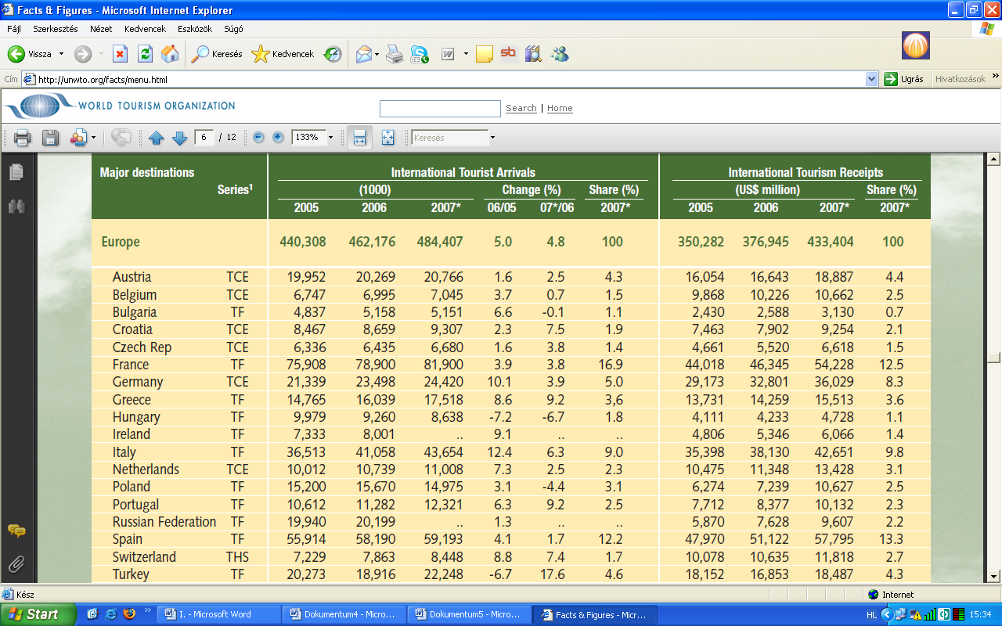
Forrás: www.wto.org. fact/menu.html
A fenti táblázat megmutatja a legkedveltebb cél országok rangsorát. A nemzetközi turista érkezések összességében 5 %- os emelkedést mutatnak, ami további 22 millió ékező vendéget jelent. A ténylegesen visszaérkezett, nyugtázott adatok viszont enyhébb mértékű növekedést mutat, 3 %-ot, ami 433 US$-t jelent.
Magyarországot tekintve 2005 és 2007 közötti időszakban is csökkent a látogatók száma, a részesedésünk a világ turizmusából csupán 1,8 %.

3.2. Az egészségturizmus helyzete hazánkban

Az egészségtudatosság egyre erőteljesebben jelenik meg a világ legfejlettebb országaiban, úgy hazánkban is, akár életszemléletnek is tekinthetjük, amelyet a társadalomnak egyre erőteljesebben preferálnak.
Az életszemlélet változásával szinte egy időben világszerte hatalmas költségrobbanás következett be az egészségügyben. Amerikai adatokat ismerünk: a jövedelmek növekedése, a lakosság elöregedése, illetve az élet meghosszabbítására, jobbá tételére alkalmas technológiák terjedése folytán az amerikai egészségügyi kiadások évenként átlagosan 3,5%-kal emelkedtek több évtizeden keresztül. Néhány közgazdász szerint a most a GDP 16%-ának megfelelő egészségügyi kiadások 2030-ig 30%-os hányadot érhetnek el, és valamikor az évszázad későbbi részeiben megközelítik majd az 50%-ot. Az európai tendenciák hasonlók, bár a kormányok –egyenlőre- még sikerrel fékezik a növekvő igények kielégítését.
A becslések szerint évente 30-50-kal nő azoknak az észak-amerikai és nyugat-európai állampolgároknak a száma, akik egészségügyi problémájukra egy másik országban keresnek sokszor színvonalasabb, de mindenképpen olcsóbb megoldást. Ők jelentik az egészségturizmus legfontosabb bázisát. Óriási tömegekről van szó, a becslések szerint évente egy-másfél millió ember indul útnak, hogy más országban kezeltesse magát, és számuk rohamosan nő.

Az egészségturizmus definíciója: minden egészséggel kapcsolatos utazási típust magába foglal. Az egészségi állapot fenntartása, illetve annak javítása, illetve betegségek megelőzése, gyógyulás érdekében történő utazás. Részei: gyógy turizmus, és wellness turizmus.
A gyógy turizmus definíciója: Gyógyüdülőhelyeken vagy gyógyászati létesítményekben való – meghatározott minimális idejű – tartózkodás, mely orvosi gyógymódok alkalmazásához kötött. A gyógy turizmus az igénybe vett gyógy tényező alapján lehet : gyógyvízre épülő és klimatikus. A gyógy turizmus rendkívül nagy követelményeket támaszt a fogadás feltételeivel szemben, mivel a gyógy turizmus bázisai igen eszközigényesek, speciális berendezéseket, és speciális képzettségű munkaerőt igényel.
A Wellness turizmus: a wellness olyan életforma, mely az egészséggel kapcsolatos tudás megszerzésével, az egészségi állapot kedvező befolyásolásával a test, a lélek és a szellem optimális állapotát kívánja elérni. A wellness fő ismérvei a tudatos egészségmegőrzés, rendszeres testmozgás, egészséges táplálkozás, káros szerek kerülése. Ma már rendkívül sok helyen, úgynevezett wellness-centrumokat(SPA) hoztak létre, ahol orvosi felügyelet mellett nyújtanak speciális szolgáltatásokat. Gyakorlatilag minden érzékszervet érintő, relaxációt nyújtó, esztétikusan kialakított hely. Szolgáltatásai: termálfürdő, uszoda, vízi torna, aromafürdő, távol-keleti gyógymódok, whirpool, szauna, gőzfürdő, masszázs, hangterápia (megnyugtató zene), fényterápia, szépségszalon, „wellness bár”.
Fitness: szintén életmódot jelent, mely az esztétikus külsőt, az egészséges életmódot helyezi előtérbe. A wellnesstől az különbözteti meg, hogy nagyobb szerepet kap az aktív időtöltés, a sportolás, tehát fiatalabb-, és középkorúak veszik igénybe.

Az egészségturisztikai piac gyors növekedésének egyik oka, hogy a turizmusunk ezen ága számos egyedi előnnyel rendelkezik: Ezen a területen gyakorlatilag nem érvényesül a szezonalitás hatása. Az átlagos tartózkodási idő – a turizmus más ágazatain tapasztalható 3-5 nappal szemben jóval hosszabb, 8-10 nap között mozog. A fajlagos költés átlagosan mintegy egyharmadával magasabb, mint más turizmus területeken. Az egészségturizmus kapcsolódó szolgáltatásai révén az adott turisztikai vonzerő rendkívül széles és komplex hasznosítását teszi lehetővé.
Magyarország világviszonylatban is egyedülálló „termálvízkinccsel” rendelkezik. Nemzetközi versenyképességünket e téren jelzi, hogy a „gyógyvíznagyhatalmak” sorában csupán Izland, Olaszország és Franciaország előzi meg hazánkat.
Magyarország ma még csak gyógy-, és termálvizekben nagyhatalom.
„A cél az, hogy e gazdag természeti kincsünk feltárásában és turisztikai felhasználásában is előrelépjünk és hazánk „gyógy-, és termálforrás nagyhatalomból” „gyógy-, és termálturisztikai nagyhatalommá” váljon.” (BGF- Egészségturizmus szöveggyűjtemény 81.o.)
Ennek eléréséhez próbálta hozzásegíteni az országot a Széchenyi Terv tízéves fejlesztési programja, melyet az alábbiakban ismertetem:
„A Széchényi Terv tízéves egészségturizmus fejlesztési programjának stratégiai célja, hogy Magyarország- az egyedülálló termálvízkincsre alapozva –az évtized végére vezető helyet foglaljon el Európa egészségturisztikai piacán. A tízéves program keretében mintegy160 gyógy és termálvízre épülő egészségturisztikai központ kialakítása érhető el. Az évtized végére:
- 40 nagy, nemzetközi jelentőségű és vonzáskörű,
- 70 kisebb, országos jelentőségű és vonzáskörű, valamint további
- 50 helyi jelentőségű és regionális vonatkozáskörű egészségturisztikai központ kialakítására, illetve minőségi fejlesztésére nyílik lehetőség.
- A fejlesztési programmal 2010-re várhatóan:
- Megkétszereződik a látogatók száma,
- Kétszeresére emelkedik az egy vendégre jutó költés, és
- Megnégyszereződnek a hazai turizmus bevételei.
Az egészségturizmus fejlesztési programja jelentős – évente mintegy 10-15 milliárd forint – állami társfinanszírozása, valamint a vállalkozók és önkormányzatok ezt többszörösen meghaladó fejlesztési ráfordításai következtében 2010-re az egészségturizmus a hazai turizmus meghatározó ágazatává, legerősebb fejlődési „motorjává” válik.
Az egészségturizmus fejlesztési program sikeres megvalósítása hozzájárul Magyarország vonzerejének növeléséhez. Miként Svájc világszerte arról nevezetes: a külföldiek azért viszik oda a pénzüket, hogy megőrizzék és gyarapítsák, Magyarország arról lesz világhírű: ide azért érdemes eljönni az embereknek, hogy megőrizzék egészségüket és vissza szerezzék testi, lelki épségüket. Egészség és jó közérzet – ezt kínálja külföldi vendégeinek és saját polgárainak Magyarország.” (Forrás: www.gm.hu)

Igen ám, de az ország számos rendkívüli adottsága, mint a kedvező geotermikus adottságok, a bizonyítottan gyógyhatású hévizeink, az egészségturizmusban rejlő lehetőségek kihasználatlanok. A szolgáltatásaink viszonylag alacsony színvonala és a kínálati paletta szűkössége miatt nem tarthatjuk a versenyt a nyugati országokkal. Míg hazánkban az egészség turizmus csak az egészségturizmus ún. „hagyományos” oldalára, a gyógyításra specializálódik, ezáltal az idősekre összpontosítva, addig Európa-szerte a szolgáltatások széles és szervezett kínálatával több generációt is megcélzó fejlesztések kerültek előtérbe. Magyarországon 2005-ben körülbelül 350 közfürdőben több, mint 1200 medence volt, melynek természetesen csak nagyon kicsi hányada van termálvízzel feltöltve, ezen kívül átépítésre, korszerűsítésre szorulna jelentős részük.
Mint az előbbiekben már említettem, a gyógy turizmus speciális szakképzettséget is igényel. A következőkben idézem az e téren felfedezhető hiányosságokra vonatkozó tényeket:
„Magyarországon az idegenforgalom és turizmus oktatása ma is a kereskedelmi, közgazdasági, illetve a vendéglátó ipari alapképzésekhez kapcsolódik. Az új közgazdasági alapszakra (BSc) épülő szakirányban csupán 30-35 kreditnyi az „igazi” turizmus. A tömegesen szerveződő, új Rekráció, életmód és egészségfejlesztési szakokon nem elég alapos az egészségügy és a modern turizmus oktatása, a szakirányok az egészségturizmus egy-egy területére koncentrálódnak. A világ más részein, például Olaszországban 8-10 különféle szakmai alapozásra épülő idegenforgalmi szak fogja át a turizmusba integrált területeket. Nyugat-Európában a gyógy turizmusban dolgozók szakmai képzése és továbbképzése igen alaposan kidolgozott, míg Magyarországon a gyógy turizmusban foglalkoztatottakról semmilyen összegzés nem készült sem a képzettséget, sem a nyelvismeretet, sem pedig másokat illetően.
A humán erőforrás intenzív fejlesztése nélkül nem tudunk versenyben maradni az egészségturizmus piacán. Olyan „egészségipar” formálódik, amelyben a nagy gyógyászati központok nem csak gyógyítanak, hanem a fizikai és lelki egészség védelmét és megőrzését is segítő komplex szolgáltatásokat nyújtanak. Ez a fejlődési világtrend már Magyarországon is megjelent és ez egyre sürgetőbbé teszi az új szemléletű és tartalmú szakképzés megindítását. (pl. a nyugati nyugdíjasok fogadásához már ország- és szokásismeret, az időskor lelki és egészségügyi problémáinak ismerete is szükséges a nyelvismereten kívül)
A magyar felsőoktatás csak megkésve és felemásan reagált a megváltozott oktatási igényekre.” (dr. Köteles Lajos- Alföld Spa c. könyv 222-223. oldal)

Lehetőségek:
A hazai gyógy-, és termálturizmus az 1990-es években – állami támogatás híján- stagnált, egy enyhe növekedés figyelhető meg, az is csak az évtized végén kezdődött. A Széchenyi Terv keretében megvalósuló tízéves egészségturizmus fejlesztési programmal a hazai egészségturizmus – ezen belül a gyógy-, és termál turizmus, valamint a wellness turizmus egyaránt gyors növekedési pályára állítható, persze ha a szakképzett munkaerő megfelelően tovább lesz képezve a jelenlegi trendekre egyaránt.

3.2.1. Fürdőtörténelem

3.2.1.1. Bevezetés a fürdőkultúra alapjaiba

A fürdőtörténelem egészen az ókori egyiptomiakig nyúlik vissza, azokba az időkbe, amikor a fáraók mindennapjaiban a fürdőzés rituálénak számított. Ezt a szokást a görögök átvették, és nyilvános nyilvános fürdők alapításával továbbfejlesztették. Az igazi fürdőkultúra alapjait a rómaiak tették le. A római fürdőket két csoportba sorolhatjuk.
Az egyik az úgynevezett therme. Elegáns, fényűzően berendezett fürdőházat jelentett, mely a kor akkor elérhető legnagyobb kényelmét kínálta az odalátogatók számára. A fürdőket gyakorlatilag bárki látogathatta, de elsősorban a társadalom felsőbb rétegeinek adatott meg, hogy itt töltsék szabadidejüket. Sok ilyen fürdő építéséről tudunk, de a leghíresebb talán a Carcalla császár thermája, melynek maradványait még ma is megtekinthetjük Rómában. Egyszerre akár 3000 ember befogadására volt alkalmas. Alkalmazottjai leginkább a rabszolgák köréből kerültek ki.
A másik fürdőtípusa balnea. Valamivel egyszerűbben berendezett fürdőházat jelent, a különbség abban van, hogy míg a therme-ben a fürdőzés élményét nyújtotta, addig a balnea-ban gyógykezeléseket végeztek.

3.2.1.2. Élet a fürdőkben

A fürdőkben jelentős társadalmi élet bonyolódott. Általában délután látogatták. A társadalom valamennyi rétege megfordult ott a patríciusoktól rabszolgákig (bár ők csak a gazdájukat kísérték). A kevésbé befolyásos, fiatal nemesek a fürdőkben keretek gazdag pártfogót, reménykedve a feljebb jutás reményében. Néhol megengedett volt a nudizmus, azt is a fürdő válogatta, hogy a férfiak és nők együtt vagy külön látogathatták. Egyes nem túl jó hírű fürdőben „megengedett” volt a prostitúció is. A hölgyek elkülönített fülkékben várták vendégeiket. A fürdők közhangulata hangos zsibvásárokhoz hasonlítható, nagy volt a tömeg, a hangzavar, így sok lopás, erőszak és ellenségeskedés volt jellemző. Akkoriban rendészet sem volt, aki rendet tegyen.
A fürdőkultúrának akkora szerepet tulajdonítottak, hogy még az iskolai tananyagban is szerepelt fürdőprotokoll néven.

3.2.1.3. Gyógyítás a fürdőkben

Mivel az ókori emberek átlag életkora alig haladta meg a harminc évet, így a mai gyakori időskori betegségek, mint például az izületi bántalmak nem igen kínozták őket. A fürdőkben történő gyógyítás inkább a megelőzésre irányult. Hittek a víz gyógyító, jótékony hatásában. A belső tereket görög-római gyógyító istenek szobraival díszítették (ezzel fokozva a hatást is), melyekre hálaadó verseket véstek. Mivel az orvosi rendelő akkoriban még ismeretlen fogalom volt, az orvoslás színhelyéül teljes mértékben a fürdők szolgáltak.

3.2.1.4. A középkor, benne hazánk fürdőkultúrájának gyökereivel…

Már a Kárpát-medence őslakói is tudták, hogy a föld mélyén hatalmas mennyiségű melegvíz rejlik. Erre utal Buda északi területén épült településük neve, Aq Inc - bő víz- is. A népvándorlás során is valamennyi nép melegvizű forrás mellett telepedett le. Az időszámításunk szerinti 1.században a rómaiak által elfoglalt terület Pannonia provincia fővárosának elnevezése –Aquincum- is innen származik. Több épített emléke is látható, mind a mai napig. A központi fürdő – Thermae Maiores- romjait az árpád-hídi felüljáró alatt tárták fel.
A középkor hangulata, az erkölcsi szigora nem kedvezett a fürdőkultúra további fejlődésének. A fürdőzést a vele járó lenge öltözékével és a fürdőzők viselkedését elítélték, az ördög művének tekintették, emiatt szigorúan tiltották.
A középkor folyamán talán Zsigmond király kora igazán lényeges periódus. Ekkor épült a mai Rác fürdő elődje. A XV. Században Mátyás király – felesége révén – a reneszánsz fürdőkultúra alapjait teremtette meg.
A XII. században, a Gellérthegy tövében gyógyfürdő-kórházat alapítottak,majd egyre több fürdőt hoztak létre Budán, melyek Mátyás király uralkodása idején fénykorukat élték. A XVI-XVII. Században is fejlődött a fürdőkultúra, a török hódoltság korában a hőforrások ismét felfedezésre kerültek, s számos török fürdő is épült, melyek közül néhány még ma is működik! (Király, Rác, Rudas Fürdő) A törökök már pontosan tisztában voltak a vizek gyógyhatásával, erről és a török fürdőkultúráról Evlia Cselebi igen pontos leírásai adnak hű képet. Leginkább megelőzés jellege volt, ivókúra alkalmazásáról e korból nem tudunk.
A török hódoltság nem kedvezett a turizmusnak, a háborús viszonyok, s a felszabadító háborúkat követő állapotok nem vonzották az idegeneket. A régi pest vásárain azonban nagy tömegek vettek részt, főként belföldiek, de már érkeztek vendégek a szomszédos országokból is.
A török hódoltság másfél évszázada alatt nem sok épület jött létre, mivel Allah katonái nem lakóházakban, hanem sátrakban laktak. Épültek azonban mecsetek, fürdők, melyek közül néhány még ma is működik! Budán a Király, a Rác és a Rudas a legismertebbek. Bizánc után a törökök második „fürdő fővárosa” Buda lett. Kilenc budai és két pesti fürdő működött ebben a korban. Építtetésükben jelentős szerepe volt Szokoli Musztafának. Elterjedt volt a hamam, ami forró gőzfürdőt jelent, a bőséges termálvízforrásainknak köszönhetően ilidzsákat, azaz medencés fürdőket építettek. Az említett török fürdőinknek ilyen jellege van.

3.2.1.5. Fürdőkultúra a XVI. Századtól a Monarchia koráig

A XVI.-XVII. Században a Habsburg uralom a török fürdőket nem romboltatta le, hanem kiadta őket bérbe. Ha hozzá értő kezekbe került szépen működtek, ha nem, tönkre mentek. A fürdőellenesség egy új hulláma indult ebben a korban, a vérbaj és a többi nemi betegség fő gócpontjának a fürdőket tartották. Talán emiatt alakult ki az ivókúra alkalmazása, mivel a XVIII. Században a fürdőket nem igazán használták fürdőzésre.
A felvilágosodás kibontakozásakor Mária Terézia vette kezébe a fürdők sorsát. A polgárok egészsége hirtelen hangsúlyossá vált. Ezzel egy időben a Nagyszombati Egyetem orvostudományi kara indult el. Királyi rendelet értelmében orvosi állásokat hirdettek meg. A víz általi gyógyítás szempontjából megemlíthető, hogy ez időben kezdődött az ásványvizek palackozása és távkereskedelme. Ez II. József idejében már komoly állami bevételeket jelentett.
A fürdő élet ismét felvirágzott, tarolt a Rousseau-i gondolat „vissza a természethez”, vagyis a hagyományos fürdőzéshez, a szórakozáshoz. Divat lett az utazás, a gazdag családok gyermekei világlátás céljából is elkezdtek utazni.
A XVII. Században a gazdag, angol kereskedőcsaládok fiai, jelentek meg a kontinensen, hogy tanulmányaikat a különböző európai egyetemeken folytathassák. A tanulási idő leteltével hosszabb utazást tettek, a „Grand tour”-t, így ők tekinthetők a mai értelemben vett modern turizmus első hírnökeinek. Magyarország – amelynek akkori határai között a mainál lényegesen több idegenforgalmat vonzó értéke volt – még a XIX. Században is erősen megsínylette, hogy nem kerülhetett a „Grand tour” tradicionális turisztikai útvonalába.
Hazánkban ebben az időszakban egyre többen keresték fel a Balatont. Az ország turisztikai lehetőségeit jelentősen csökkentette, hogy a belföldi utazóközönség tehetősebb rétegei is szívesebben keresték fel az osztrák és cseh üdülő-, és fürdőhelyeket. Budapest, a Tátra, a Balaton és néhány nevezetesebb gyógyfürdő ( Pöstyén, Herkules-fürdő) kivételével hazánk nem tudott lépést tartani Ausztria, illetve a távolabbi külföldön tapasztalt fejlődéssel.
A Kiegyezés után Magyarország fürdőügyekben behozta lemaradását Ausztriához, Csehországhoz képest, jelentős fürdőkultúra alakult ki. Maga a fürdő újra a társadalmi élet színtere lett.

3.2.1.6. XIX. századtól napjainkig
A XIX. Századi termálvíz-kutatásoknak olyan ismert fürdőhelyek köszönhetik születésüket, mint Harkány, vagy a budapesti Széchenyi fürdő. Számos kiemelkedő személyiséget kell e korból megemlíteni. Vízkutatásban Zsigmondy Vilmos (Városliget) és Pávai-Vajna Ferenc (Hajdúszoboszló) jártak élen. A fürdők építésében Hild József (Császár), Ybl Miklós (Rác, Margitszigeti), Czigler Győző (Széchenyi), valamint Sterk Izidor, Hegedűs Ármin és Sebestyén Artúr (Gellért) voltak a legnagyobb mesterei.
Az emberek több szabadidővel rendelkeztek, megjelent a tömeges fürdőzés divatja.
A XIX. Század virágzása és fürdőkultúránk fejlődése 1937-be volt csúcspontján, mikor nemzetközi gyógyfürdő-konferenciát rendeztek 36 ország, illetve 340 vendég részvételével. Megalakult a FITEC (Federation International du Thermalizme et Climatisme), mely Budapestet választotta örökös székhelyéül. Ez a szervezet a mai FEMTEC (Federation Mondial du Thermalisme et Climatisme) elődje.
A második világháború után hazánk sajnos kiesett a nemzetközi fürdőéletből, a FMTEC pedig áthelyezte székhelyét Svájcba. Az ország mélypontja következett. Hatalmas tempóban indult meg a gyógyszergyártás, mely lesöpörte a piacról az addig megszokott természetes gyógymódokat.
A köztudatba beivódott a gyógyszerhasználat nélkülözhetetlensége, a gyógyszer, mely gyors, és mindenre jó. Csak manapság kezdünk nyitni megint a hagyományos gyógy formák felé. Megjelent egy új fogalom, a wellness, mely a testi- leki egészség megtartását, illetve a megelőzést helyezi előtérbe.
A XX. Században az olajkutatás jellemezte az országot, mely során ismét számos termálforrást találtak. Az így létrejövő fürdők pl. Hajdúszoboszló, Zalakaros, Bük, Sárvár. Az új fürdők létesítése mellett azonban nem volt elég pénz ezek fenntartására, és sok fürdő igaz bezárt, de mellettük az új trendre reagálva számos gyógy-, és wellness központ épült.
A fő vonzerőnk fejlődése tehát elmaradt, a megoldást a 2001. január 15-én, az Orbán kormány által meghirdetett Széchenyi Terv jelentette, melynek egyik legsikeresebb része ez egészségturizmus alapprogram lett. A Medgyessy kormány 2003-ban folytatta a fürdők fejlesztését. A legutóbbi jelentős pályázatot 2005. novemberében írta ki a Magyar Turisztikai Hivatal, mely a műemlékfürdők fejlesztését célozta és öt, valóban fontos, nagy turistaforgalmat bonyolító fürdő kapott támogatást.
A Nemzeti Fejlesztési Terv 2007. és 2013. közötti időszakban a turizmusfejlesztés első számú nemzeti prioritása az egészségturizmus. Tisztában vagyunk a világszinten is kiemelkedő termálvízkészletünk jelentőségével, az EU-s támogatások segítségével reméljük, hogy a benne rejlő lehetőségeket minél hatékonyabban és eredményesen fogják kihasználni.

3.2.2. Az egészségturizmus természeti alapjai
Magyarország kiemelkedően jó turisztikai adottságokkal rendelkező ország, és kedvező a földrajzi elhelyezkedése is. Ennek köszönhetően a nemzetközi turistaérkezések számát tekintve a világ legjelentősebb fogadó országai között találhatjuk: a 2. táblázatban is jól látható, hogy a 9. helyet foglalja el

A természet jól felfogott érdekeit szem előtt tartva olyan turisztikai attrakciókat kell létrehoznunk, melyek valamilyen formában sikeres vállalkozássá fejleszthetők. Vagyis a cél, hogy megtaláljuk, mely természeti értékünket kínálhatjuk jövedelmező attrakció formájában úgy, hogy a természeti kincs fennmaradjon, megújuljon. Mindig arra kell törekednünk, hogy megőrizzük és biztosítsuk a környezeti és pénzügyi fenntarthatóságot. Mint számos gazdasági tevékenység, a turizmus is a környezeti elemeket használja üzleti céljai eléréséhez, a profit termeléséhez.
A turizmus és a természet kapcsolódásának sajátosságai:
A turisztikai kínálat nagy része természeti erőforrás, vagy a természethez kötődő elem. (a hegyektől az óceánokig) A turizmus képes a más ágazatok számára kevéssé jelentős környezeti elemeket is a leghatékonyabban értékesíteni. (pl.: folyó, táji elemek, de az emberi és állati életmódból is terméket készít)
A turizmus minden szereplőjének elemi érdeke, hogy a környezeti tényezők hosszú távon is rendelkezésre álljanak, természeti és gazdasági értékük egyre nagyobb legyen.
Hazánk természeti adottságaiból néhány érdekesség:
Magyarország víz tekintetében kiemelkedően kedvező adottságú, mivel a Kárpát-medence elhelyezkedése révén minden oldalról áramlik hozzánk a víz. Ez néha árvíz formájában kellemetlenséget okoz. Mivel a vizek többsége külföldről származik, ki vagyunk szolgáltatva, hiszen tőlük függ, hogy milyen minőségű a határainkat átlépő víz.

1.ábra: Magyarország térkép a beérkező vízkészleteinkről

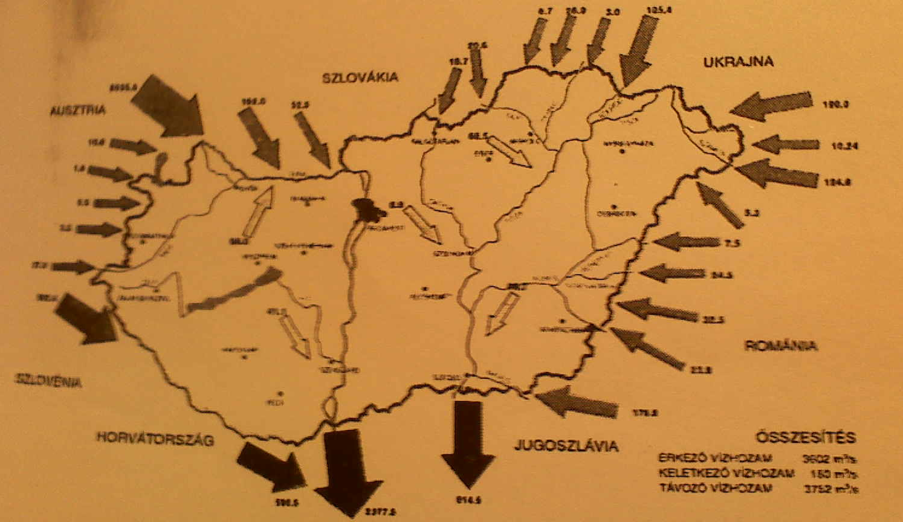
Forrás: Dr. Ruszkó Ádám- Az egészségturizmus I.

3.3. Medical-welleness, mint új trend az egészségturizmusban
A Tourism Research and Marketing (TRAM) tanulmánya alapján

3.3.1. Bevezetés
Mint a 3.2.1. fejezetből is jól kiderül, az egészségügyi okokból történő utazás hosszú múltra tekintenek vissza, a gyógy-, és termálfürdők évezredek óta hatalmas vonzerőt jelentenek az utazni vágyók körében. A XIX. Században bekövetkező jelentős változások, úgy, mint a közlekedés fejlődése, a középosztálybeli lakosság számának növekedése magával hozta az egészségügyi célú utazások iránti kereslet növekedését is. Az azóta eltelt időben speciális gyógy intézmények, és gyógykezelések sora jött létre a világ minden táján. Az egészségturizmus fogalmát vizsgálva abban mindenki egyet ért, hogy az az emberek saját egészségükkel kapcsolatos utazásokat jelenti, de hogy egészen pontosan mi is tartozik bele, vitatott. A TRAM által az ATLAS (Assossiation for Tourism and Lesure Edutacion) gondozásában megjelent tanulmány az elmúlt néhány évben dinamikusan fejlődő, ún. medical-wellness utazásokkal kapcsolatosan rendelkezésre álló információkat mutatja be.
Úgy gondolom, az egészségturizmuson belül említhető, az egyre nagyobb érdeklődésnek örvendő ún.: „medical-turizmus”, mivel a manapság visszatérő, egészség megőrzése, betegségek megelőzése igen nagy hangsúlyt kapott, és hova máshova lehetne besorolni, ha nem ide, aminek (fent említettem) alapvető célja ugyan ez.
Ez alapján a medical-wellness-t a következőképp definiálható: olyan, lakóhelyen kívüli utazás, amely során az utazók egészségügyi kezelést, esetleg kezeléssorozatot vesznek igénybe.(3. táblázat)

3. táblázat: A medical-wellness motivációval utazók száma
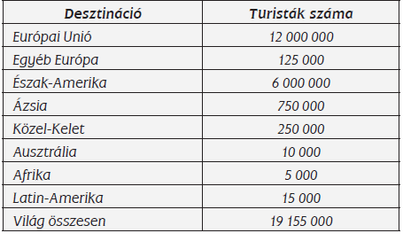
Forrás: TRAM
Ezeket az adatokat figyelembe véve, a gyógyászati turizmusban dolgozók számának növelése elengedhetetlen, illetve szakképzettségük fejlesztése, szakosodása, hogy a manapság egyre jelentősebb a fizikai és lelki egészség védelmét és megőrzését segítő komplex szolgáltatások nyújtását kellően el tudják végezni. Ami már nem csupán a nyelvismeret szükségessége, hanem az ország ismeretét, szokásismeretét, valamint az egyes korcsoportok lelki és egészségügyi problémáinak ismeretének szükségességét jelenti.

3.3.2. A medical-wellness formái

3.3.2.1. Plasztiaki sebészet

A plasztikai sebészet egyre népszerűbb, amit a Plasztikai Sebészek Nemzetközi Szövetségének (International Society of Plastic Surgery, ISAPS) adatai is alátámasztanak. Az 1200 tagot számláló szervezet adatai szerint az ISAPS tagok 2004-ben közel 600 ezer beavatkozást végeztek. Bár az USA továbbra is vezető szerepet tölt be, az ázsiai országok egyre hangsúlyosabban jelennek meg a plasztikai sebészeti szolgáltatásokat kereső utazók térképén.

3.3.2.2. Termékenységi turizmus

Az in vitro fertilizációhoz (IVF-lombik bébi transzfer) kapcsolódó turizmus mozgatórugója elsősorban az egyes országok idevonatkozó törvénykezésében keresendő. Emellett nem elhanyagolható az árkülönbség mint motivációs tényező. A tanulmány itt is említi Magyarországot, illetve Szlovéniát, ahová sokan érkeznek az Európai Unió nyugati országaiból a hormonkezelések alacsonyabb költségeit kihasználva. A két ország népszerűségét a turisták körében alátámasztja az is, hogy mindkét desztinációban – más országokhoz hasonlítva – kiemelkedően magas az embrió beültetést követő teherbeesések aránya. Egy 2004-ben készült olasz felmérés szerint a meddőségi kezelések további kedvelt desztinációi többek között Spanyolország és Nagy-Britannia. Az ún. „szülés-turizmus” okait nem feltétlenül az egészségben kell keresnünk. Elsősorban Új-Zélandra, az Egyesült Államokba, Írországba és Nagy-Britanniába utaznak sokan annak érdekében, hogy születendő gyermekük az adott ország állampolgárává váljék. Ezen országok az ilyen szülések növekvő száma miatt egymás után kezdik újraszabályozni ezt az igen kényes területet.

3.3.2.3. Fogászati turizmus

A fogászati kezelések árainak folyamatos növekedésével, a szembetűnő árkülönbségek felszínre kerülésével a fogászati turizmus egyre nagyobb teret hódít a medical-wellness-ben. A tanulmány magyarországi példát is említ, ahol már ún. „fogászati hét” elnevezésű turisztikai csomagot is kínálnak, reptéri transzferrel és ingyenes masszázzsal egybekötve. Hazánk mellett népszerű úti célok még a kelet európai régiók és India is.

3.3.2.3.1. A fogászati turizmus kialakulása

A mai értelemben vett fogászati turizmus elsőként a nyugati határ menti városokban, egészen pontosan Sopronban volt érzékelhető.
Az Európai Unió létrejöttével szabadabbá vált az egészségügyi okokból utazók áramlása, és a kezelések költségeinek finanszírozása is egyszerűbbé vált a különböző szervezetek, egészségpénztárak együttműködési szerződéseivel. Ugyanakkor az egészségpénztárak a világon mindenütt szűkítik szolgáltatásaikat, így a betegek számolnak: ha ugyanazt a minőségű szolgáltatást megkapják harmad annyiért, akkor eljönnek érte Magyarországra.
A Magyarország című folyóirat 2004. június 7-i számában Dr. Szilágyi László, a fog-, és szájbetegségek főorvosa, a soproni Pannon-Med gyógyszálló tulajdonosa elmondja, hogy 16 éve érkezett Sopronba. Ez a szálló akkor a Hungar Hotels tulajdonában volt, ők találták ki, hogy létrehoznak egy korszerű fogászatot. Az állami szanatórium adta hozzá az orvost, nevezetesen őt. A svájci-magyar Dentalcoop biztosította a technikai hátteret és az eszközöket, meg a „doxaprecizitást”. Így kezdődött a soproni fogturizmus.
Dr. Szilágyi jelmondata: „A pozitív tapasztalatokkal távozó vendég tíz másikat hoz magával, a negatív százat visz el.”

Ezután (főként) szájpropagálás útján az akkori 20 fogorvos száma megnőtt, ma közel 400-an vannak. Egyre több osztrák és német vendég érkezett, ők a fogászati turizmus ún. „alapítói”.

A Magyar Hírlap 2006. augusztus 4-i számában említi, hogy a német és angol pácienseken kívül, az olaszok is egyre érdeklődőbbek a magyar fogászatok iránt, olyannyira, hogy a cikk megjelenése előtti hetekben nyitott Milánóban, a HolyDent utazási iroda, ahol fogászati kezelésekkel egybekötött túrákat szervez Magyarországra. A bonyolultabb kezelések, az olcsó fapados jegy és az itt igénybe vett szolgáltatások (tolmáccsal!) összességében is az ottani árak felébe kerülnek.
Egyre több internetes oldalon jelentek meg a különböző fogászatok és szépségklinikák honlapjai, már angol, német és olasz nyelven is. Az orvosok is tovább képezték magukat, nagyobb hangsúlyt fektettek a dolgozóik többnyelvű ismeretére.

Ezután ami ha eleinte nem is lendítette fel, mindenképpen eléggé felhívó jellegű volt (ingyen reklám) a legkonzervatívabb napilap 2008 szeptemberében megjelenő száma, mely vándorcirkusznak nevezte a Hungarian Dental Travel néven működő cég nagy-britanniai körutazását, mely a legkorszerűbb gépekkel és eszközökkel felszerelt, felfújható sátorban járják az országot, és hívták fel a figyelmet arra, hogy a brit privát szolgáltatások harmadáért érhetők el a szolgáltatások Magyarországon. A mobilrendelőben konzultációt, állapotfelmérést végeztek, mely alapján az orvos javaslatot tett a kezelésre és az árakra.
Ezáltal egyre több brit is szembesült az óriási ár különbségekkel, és egyre többen utaznak Magyarországi kezelésekért.
Sok Magyarországi fogászat-ha tehette- kiegészítette szolgáltatási körét szépészeti beavatkozásokkal is, így szépen az is fellendült. Ez esetben is tapasztalható a nagy árkülönbség, ami ugyancsak vonzotta a gazdag külföldieket.

Manapság egyre több fogászati rendelő és szépészeti klinika hirdeti magát a világhálón, többnyelvű honlapjaival. Régiónként változó sikerekkel.

3.3.3. A medical-wellness fejlődését befolyásoló tényezők

A medical wellness elmúlt években tapasztalt dinamikus fejlődésében alapvetően négy tényező játszik szerepet: az ár, a minőség, az elérhetőség és az időtényező. Az első és legfontosabb tényező az ár. A fejlett országokra jellemző magas egészségügyi költségek sok embert késztetnek arra, hogy hasonló színvonalú, de olcsóbb szolgáltatásokat keressenek külföldön – elsősorban a kevésbé fejlett országok valamelyikében. A könnyű elérhetőség (például alacsony repülőjegy árak), valamint az internet hozzáférés, amelynek segítségével még inkább összehasonlíthatóvá válnak az egészségügyi szolgáltatások árai világszerte, segítik a tájékozódást, ezzel szintén külföldi utazásra ösztönözve az embereket. Pontos ár összehasonlítások nehezen végezhetők a szolgáltatások különbözősége, illetve a kínálat sokszínűsége miatt. Az azonban kijelenthető, hogy a medical-wellness ugrásszerű fejlődése leginkább az árkülönbségeknek köszönhető. Köztudott, hogy egyes rutin orvosi ellátások például Indiában tizedannyiba kerülnek, mint az amerikai Egyesült Államokban. Az alábbi táblázatban jól látható, hogy még az olyan kiegyensúlyozott piacon is, mint az Európai Unió, akadnak igen jelentős árkülönbségek.(4.táblázat)

4.táblázat: az orvosi ellátás költségei általában (egy főre, euróban)
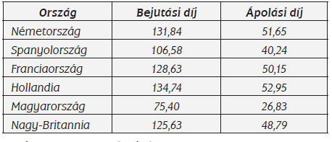
Forrás: Forum EuroMed Salud, 2005

Fontos kérdés, hogy ki fizet a egészségturisztikai szolgáltatásért. Legtöbbször a páciens, tehát a turista maga fizet az idegen országban igénybe vett szolgáltatásért. Egyre gyakoribbak a különböző egészségügyi szolgáltatók, biztosítótársaságok és egészségpénztárak közötti megállapodások, melyek a költségvállalás különböző módjait teszik lehetővé. (5. táblázat)

5.táblázat: támogatott kezelések, beavatkozások száma, összege régiónként
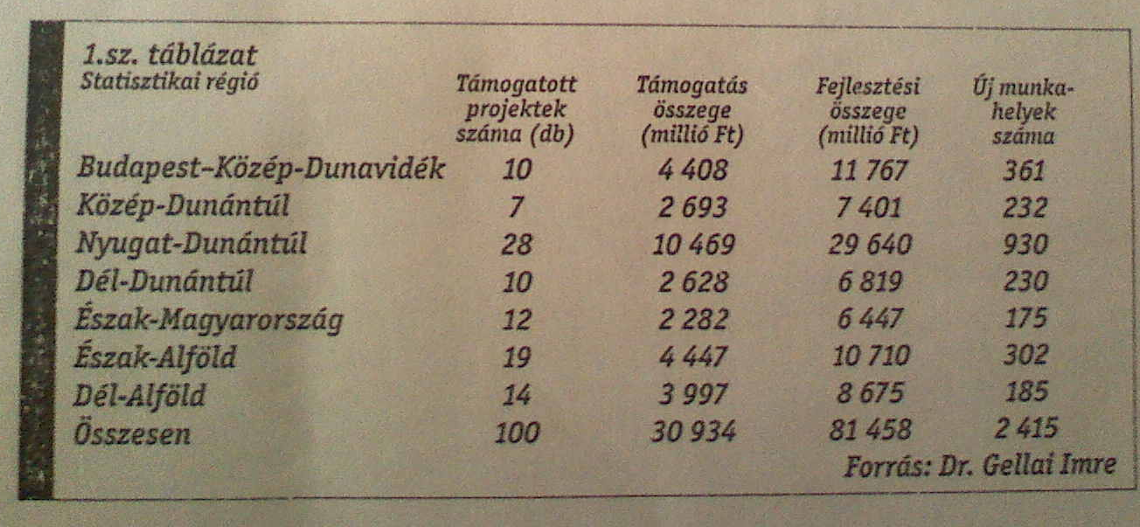
Következő tényező a minőség. Az egészségügyi szolgáltatások minőségében hatalmas különbségek figyelhetők meg a világ országaiban. Ennek következtében a magasabb igényű utazók, akik saját országában nem megfelelő szintű az ellátás, lehetőség szerint motiváltak külföldi utazásokra.
Az elérhetőség kérdése is nagy mértékben befolyásolja az utazási döntéseket. Ez ismét a fejlett országoknak kedvez, hiszen itt az egészségügyi szolgáltatások széles spektruma található meg, vagyis a szűkebb kínálattal rendelkező országokból ezen desztinációkba áramlik az utazók azon része, akik egy konkrét, saját országukban nem elérhető szolgáltatást keresnek. Az elérhetőség, szemben az árral és a minőséggel, nem számít olyan állandó, és elsődleges befolyásoló tényezőnek, mivel a fejlesztéseknek köszönhetően az egyes desztinációk közötti különbségek eltűnnek. Példa erre, hogy Új-Zélandon pár évvel ezelőtt még nem volt lehetőség máj transzplantációra, ezért Ausztráliába kellett ilyen okból utazniuk a rászorulóknak. Ma azonban, a fejlődésnek köszönhetően már végeznek ott is ilyen beavatkozást.
Végül, de nem utolsósorban az időtényezőt szükséges megemlíteni. Egyre gyakoribb jelenség – elsősorban a fejlett egészségügyi rendszerrel rendelkező országokban –, hogy a várólisták, a várakozási idő még a legegyszerűbb, rutin egészségügyi beavatkozások esetén is hosszú heteket vagy akár hónapokat tehet ki. Ez a tény is arra sarkallja a fizetőképes és egészségügyi ellátásra váró embereket, hogy külföldön próbáljanak hozzájutni az adott kezeléshez.
További befolyásoló tényező, hogy egyre több desztináció hangsúlyozza egészség turisztikai adottságai mellett az ország sajátosságait, kiemelkedő programjait. Egyre többen csábítják az embereket az ún. „kellemest a hasznossal” típusú utazással.

3.3.4. A medical wellness számokban

Mivel ez a fajta turizmus eléggé új keletű, csak kevés számadat áll rendelkezésre a kereslet pontos volumenéről. Az elérhető adatbázisok gyakran magánszolgáltatók, helyi szervezetek felmérésein alapulnak, amelyek megbízhatósága gyakran megkérdőjelezhető, és a nemzetközi összehasonlítások lehetősége is korlátozott.
Az IPK International német kutatóintézet European Travel Monitor felmérése szerint az európai lakosság külföldi utazásainak 15%-át az egészség motiválja. Ez hozzávetőleg 37 millió utazást, illetve körülbelül 33 milliárd euró turisztikai kiadást jelent évente. És ez az érték évről évre rohamosan nő. A genfi Nemzetközi Kereskedelmi Központ (International Trade Centre) becslése szerint az egészségturizmus bevétele évente 16,4 milliárd eurót tesz ki, ami egy utazóra vetítve 860 eurós fajlagos költést jelent. A költés azonban desztinációnként, illetve aszerint, hogy milyen szolgáltatásokról (például gyógyító vagy megelőző) van szó, jelentősen eltérő. A 3.táblázat a tanulmány becslése alapján mutatja be az egészségturisztikai céllal utazók számát.
A tanulmány csaknem ötven desztinációval kapcsolatosan tartalmaz információkat a medical wellness általános helyzetéről. Magyarország esetében a tanulmány a fogászati turizmus jelentőségét emeli ki. A fogászati kezelések ára a német beutazók számára Magyarországon például akár 30%-kal is olcsóbb, mint saját hazájukban. Egy Budapesten dolgozó fogorvos állítása szerint hetente átlagosan hat külföldit kezel, vendégei elsősorban Nagy-Britanniából és Írországból érkeznek, de sokan jönnek Izraelből és az USA-ból is. Egy másik budapesti rendelőben, az Ecto Derma Polyklinikában végzett interjúm során kiderült, hogy ott viszont elenyésző a külföldi betegszám, mindössze a 10%-a az össz betegszámnak. A fogászati turizmus kínálata hazánkban a nyugati határvidékre koncentrálódik ( itt összesen 1400 fogorvos praktizál), Mosonmagyaróváron kb. 150, és Sopronban pedig kb. 400 praktizáló fogorvos található, akik főként az osztrák, német és svájci vendégeket szolgálják ki. A HVG 2006. április 21-i számából kiderül, hogy Sopronban átlagosan napi 8 külföldi beteg fordul meg a Sopron Plázában, a Pláza Dentál fogászati klinikán.
Mindenképp megemlíteném Kecskemétet, egészen pontosan a Bene-d-ent Kft.-t is, ahol még ugyan nem olyan jelentős a külföldi páciensek aránya, mint a fent említett városokban, az össz betegszám 10%-a (ez átlagosan havi 5 beteget jelent) , ahová nagyrészt németek, osztrákok, valamint egyre több holland látogat el egy-egy kezelésért. Itt azonban megemlíteném, hogy ennek a körnek tanyái vannak Kecskemét környékén, akik a szimpla pihenéssel kötik össze a fogászati kezeléseket.

3.3.5. A medical-wellness marketingje

A CBC egy 2004. júniusi híre szerint az egészségturisztikai utazásokat aktívan reklámozó desztinációk Kuba, Costa Rica, Magyarország, India, Izrael, Jordánia, Malajzia, Thaiföld. Mára ugyanakkor számos más úti cél is kínál egészségturisztikai, illetve medical wellness szolgáltatásokat.
A medical wellnessben rejlő lehetőségeket az utazásszervezői szektor is felismerte. Az utazási irodák kínálatai között egyre gyakrabban találkozhatunk ilyen típusú utazásokkal.
A Magyar Hírlap 2006. augusztus 4-i számában említenek a milánói Holydent utazási irodát, mely kifejezetten fogászati kezeléssel egybekötött túrákat szervez Magyarországra.
De ezen kívül „fogra specializált” utazási iroda működik Nagy-Britanniában is, a Hungarian Dental Travel. Az iroda segít a szállásfoglalásnál, sőt az utazási lehetőségekről, látnivalókról is informálják az érdeklődőket.
A győri SolyDent saját hoteljébe invitálja vendégeit, a szombathelyi Isis Dental pedig saját taxit üzemeltet, mellyel Grazból, vagy Bécsből ingyen hozzák el a pácienseket.(HVG- 2006. április 21.)
A németek, az angolok, és az olaszok is egy közepes beavatkozással néhány százezret, egy bonyolult és költséges kezeléssel akár egy luxusautó árát is megtakaríthatnak, ha Magyarországon végezteti el.

6.táblázat: Fogászati kezelések ár összehasonlítása Magyarország-Nagy-Britannia viszonylatban

6/1. ezer Ft-ban megadva 6/2. Euróban megadva
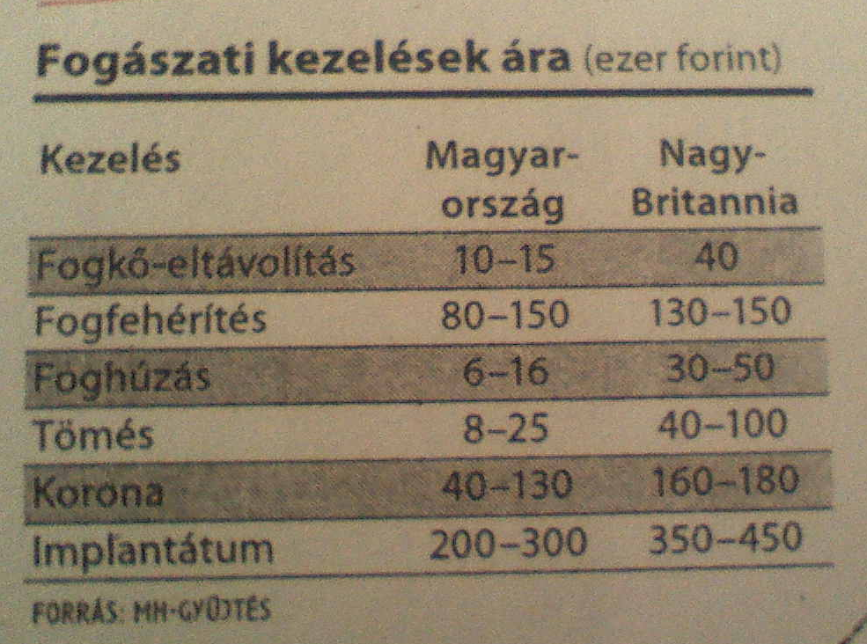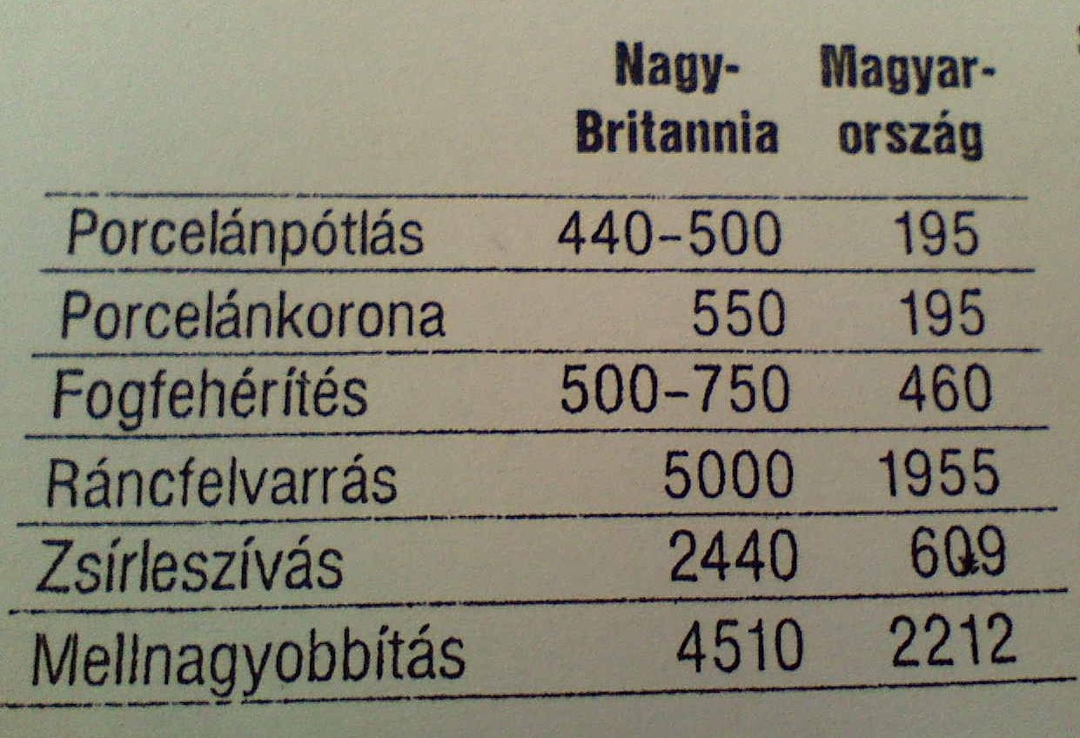
Forrás: Magyar Hírlap (2006.aug.4.) Világgazdaság (2008.dec.4.)

A turizmus más területeihez hasonlóan a medical wellness-ben is megfigyelhető, hogy az egyre bővülő kínálat a fogyasztók esetében sokszor nehezen átlátható. A tájékozódás lehetőségének igénye hatására jöttek létre azok a kezdeményezések, amelyek a medical wellness szolgáltatásokat eligazítják a kínálat „sűrűjében”.
Az on-line eszközök, a világháló a medical wellness marketingjében is fontos szerepet tölt be. A tanulmány több – állítása szerint versenysemleges – honlapot is bemutat, amelyek rendszerezve segítik a turistákat az egyes szolgáltatások, kezelések keresésében, a desztináció kiválasztásában vagy akár a foglalásban. A medical wellness vizsgálatakor nem elhanyagolható az állam szerepe, az egyes országok kormányainak az egészségüggyel kapcsolatos intézkedései, hozzáállása sem. A fejlődő országok szívesen támogatják a – komoly bevételeket eredményező – egészségturisztikai fejlesztéseket. Jelenleg a legnagyobb állami fejlesztések, intézkedések Ázsiában (például Indiában és Malajziában) figyelhetők meg. Magyarország számára kiemelten fontos az a – ma még szabályozásra váró – kérdés, hogy az Európai Unión belül egy-egy ország állampolgárai milyen esetekben vehetnek igénybe egészségügyi ellátást egy másik uniós országban úgy, hogy a kezelésért a saját állami vagy magán egészségbiztosítójuk fizet.

3.3.6. Etikai kérdések

A medical wellness rohamos fejlődése kapcsán az elmúlt évtizedben számos kétely is felmerült, különösen az egészségügyi szakma részéről. A kritikai észrevételek a következők szerint foglalhatók össze.
A külföldön gondozott páciens néhány nap kórházi kezelés után elhagyja az országot és visszatér otthonába, így az esetleg felmerülő komplikációk, mellékhatások vagy ún. „posztoperatív tünetek” fellépésekor nincs lehetőség a kontrollra. Amennyiben valamilyen beavatkozás rosszul végződik, a turistának egy idegen ország idegen, esetenként gyenge és hiányosságokkal teli jogrendszerében kell jogait érvényesítenie, pereskednie.
A legtöbb külföldi páciens ugyan pozitív tapasztalatokkal távozik, de elkerülhetetlen az esetleges probléma az idő rövidsége miatt.
A Vital Center jelmondata: „Egy elégedett páciens 10 másikat hoz, de egy elégedetlen 100-at visz el.”
Sokan úgy akarják maximalizálni a megtakarítást, hogy a fogászati kezelést minél előbb letudják.
Többször volt a megkérdezett fogászati rendelőkben eset arra, hogy egy összetett, és bonyolultabb eljárást vissza kellett utasítsanak. Például egy magyar közvetítőn keresztül érkező beteget kénytelen volt vissza utasítani, mivel egy 2 soros hidat akart elkészíttetni, de kijelentette, hogy csak egy hétig tartózkodik itt. Egy ilyen eljárás azonban min. 3 hetet igényel, ezt azonban felelősséggel nem tudták vállalni.
Vannak azonban olyanok is, akik viszont megpróbálják összekötni a kellemeset a hasznossal, és még így is az összeg töredékéből kijönnek hazai viszonylataikhoz képest.

Az emberi erőforrások tekintetében is több erkölcsi aggály vetődhet fel. Például azokban a fejlődő országokban, ahol a medical wellness „felfutóban van”, a külföldiek számára létesített intézmények „beszippantják” a magasan képzett orvos- és szakápolói réteget, csökkentve ezzel az ország lakossága számára rendelkezésére álló egészségügyi ellátás színvonalát.
További általános problémát jelenthetnek a küldő piacon az állam által biztosított egészségügyi szolgáltatásokban bekövetkező negatív változások. Azzal, hogy az egészségturisztikai szolgáltatások külföldön egyre alacsonyabb árakon megkaphatók, csökken vagy teljesen megszűnik a nyomás az egyes országok kormányain, hogy megfelelő mennyiségű és minőségű egészségügyi szolgáltatást nyújtsanak országuk összes állampolgára számára. Továbbá kifogásolható, hogy a medical wellness-ben egyre inkább csak azok vesznek részt, akik meg tudják fizetni a szolgáltatásokat, elvéve ezzel a helyet azok elől, akik szintén rászorulnának, de nem tudják finanszírozni azokat.
Ha egyszer Magyarországon is bevezetik az Eurót, annak lélektani hatása lesz az ország lakosságára nézve. Az árak egy szempillantás alatt összehasonlíthatóvá válnak, így az árak kiegyenlítése elengedhetetlen lesz. Ma még a külföldiektől többet kérhetnek a fogorvosok, akik például partnerirodával áll kapcsolatban, vagy betegszervező segít a páciensek toborzásában. Nekik a jutalékot ki kell fizettetni, de ha az eurót bevezetik, nem maradhat az a helyzet, hogy a külfölditől 80, a magyaroktól 30 eurót kérjenek. Akkor emelni fogják a magyarok számára eddig megállapított árakat. Ami nem feltétlenül jár a jövedelmek emelkedésével, így sokak számára nem lesz megengedhető az eddig alap szolgáltatásokat.

3.3.7. Jövőbeni trendek

A demográfiai változások, úgymint a világszerte öregedő népesség, biztosítják az egészségturisztikai szolgáltatások iránti növekvő keresletet. A nyugdíjasok számának emelkedésével párhuzamosan romló szociális rendszerek miatt is valószínűsíthető, hogy egyre többen keresnek majd olcsóbb lehetőségeket külföldön. Az egészséges életmód igényének széleskörű terjedésével az egészségturisztikai kereslet is tovább növekszik. A turisztikai szektor számára ez többek között azt jelentheti, hogy a „kevésbé egészséges” desztinációkat inkább elkerülik a turisták, az aktív utazások jelentősége tovább nő, valamint a wellness szolgáltatások, a fürdők és a fitness központok iránti igény is növekedni fog. A globalizáció, a szabad kereskedelem az egészségügyi szolgáltatásokat sem hagyja érintetlenül: az egészségügyi piac „megnyílik”, egyre inkább a szabad verseny érvényesül, aminek eredményeként lehetőség nyílik a legjobb árú és legmagasabb minőségű szolgáltatások igénybevételére. Ebben a környezetben az egészségügyi létesítmények saját maguk nemzetközileg is (el)ismert központokká válnak, vagy nemzetközi hálózatokat hoznak létre. A globalizáció egyben támogatja az ún. egészségügyi központok kialakulását, amire már most is – elsősorban Ázsiában – van példa.
„A medical wellness fejlesztésében fontos szerepet kap az együttműködés, ami történhet a köz- és a magánszféra között, illetve a magánszférán belül (az együttműködés jelentheti például a küldőpiac és a fogadóterület kórházai közötti kooperációt is). Ezt a márkázás is erősíti, amelynek célja a minőség biztosítása, illetve kommunikációja. Szintén a márkázással hozható kapcsolatba, hogy a desztinációk kínálatukat egyre inkább diverzifikálják. A medical wellness marketingjében az on-line kommunikációs eszközök kerülnek előtérbe, úgymint például a korábban említett komplex honlapok, adatbázisok. Emellett a kormányzatok is egyre inkább érdekeltek lesznek az egészségturisztikai szolgáltatások promóciójában. A medical wellness utazások finanszírozását tekintve a jövőben fokozottabb nemzetközi együttműködés várható. Míg jelenleg az ilyen jellegű szolgáltatásokat maguk az utazók fizetik, előrejelzések szerint nő a nemzetközi finanszírozás jelentősége, vagyis az egészségturisztikai szolgáltatások is bele fognak tartozni a már érvényben lévő szabadkereskedelmi egyezményekbe.”
(Tourism Research and Marketing(TRAM) tanulmánya)

3.4. Egészségturisztikai munkakörök

A turizmus összetettségének, gyors fejlődésének és a változó fogyasztói igényeknek köszönhetően a turizmusban foglalkoztatottaknak újabb és újabb feltételeknek kell megfelelniük a termékek és szolgáltatások biztosításában, ezért új ismeretek és képességek elsajátítására van szükségük. Egy-egy szakterületen belül speciális szaktudásra, ismeretre épülő turisztikai foglalkozások elkülönülése figyelhető meg. A szakmák besorolását és értékelését azonban nehezíti, hogy gyakran a hasonló szaktudás ellenére sem egyértelmű a szakmák elkülönülése, mind az alkalmazottak körében, mind pedig a feladatkörök lehatárolásában hiányzik az egységes szemlélet.
Az egészségturizmus turizmus területén a turisztikai foglalkoztatás dinamikája, az új szakmák kialakulása és intézményesülése – a kereslet újdonságának és az elmúlt évtizedben tapasztalt befektetői hullámnak köszönhetően – jól nyomon követhető.
A következőkben ezen munkaköröket ismertetem Formádi Katalin tudományos szakcikke alapján.
A 7. táblázat az egészségturizmus területén létező és újonnan kialakuló szakmákat, munkaköröket és az azokhoz kapcsolódó formális kritériumokat és speciális elvárásokat mutatja be.
A táblázat az adatfelvétel idején aktuális állapotot mutatja be, amely várhatóan a meglévő képzések keresletbővülésével (wellness és spa menedzser, egészségügyi szakmenedzser) és új wellness képzések bevezetésével (pl. életmód tanácsadó-terapeuta, wellness-konzulens, wellness szakács, wellness-terapeuta) befolyásolni fogja a fürdőkben található az egészségturisztikai munkaköröket is. A táblázat elején a legmagasabb, felsőfokú végzettséget igénylő munkakörök szerepelnek, lefelé haladva az alacsonyabb végzettséget igénylők. A feltüntetett munkakörök között vannak olyanok, amelyek esetében a munka betöltéséhez szükséges feltételrendszer sokkal szigorúbb a többihez képest, például a terápia területén, az egészségügyi végzettséget igénylők esetében. Felsőfokú végzettség a gyógytornászok, a dietetikusok, az egészségügyi- és wellness szakmenedzserek és a sport-rekreációs szakemberek esetében elvárás. A többi, egészségügyhöz és egészségturizmushoz kapcsolódó munkakör esetében, mint például egészségügyi szakasszisztens, animátor, wellness-terápiás szakember, fitness-wellness sportoktató, személyi edző, wellnesstréner és wellness-asszisztens minimum középfokú végzettség és valamilyen speciális tudást, ismeretet igazoló bizonyítvány megszerzése is elegendő, a felsőfokú végzettség nem előírás a munkakör betöltéséhez. Munkaerő-felvételnél a formális kritériumok mellett csak egy-két esetben neveztek meg speciális elvárásokat a humánerőforrás vezetők. A legtöbbet említett elvárások között gyakran emberi tulajdonságok szerepeltek:
a korábbi tapasztalat mellett például a barátságos megjelenés, nyitottság, pontosság és az apró részletekre kiterjedő figyelem, empátia szerepelt. Az egészségturisztikai munkakörökhöz kapcsolódó ismeretek, tudás és kompetencia fontosságának megítélésére a későbbiekben térek ki. Az egészségturisztikai munkakörök fürdőn belüli elnevezése és a szervezeti struktúrában történő elhelyezése elsősorban a helyi vezetéstől függ. A vizsgált munkakörök általában külön részleghez tartoznak, név szerint a terápiás részleghez vagy egészség- és wellness osztályhoz, -centrumhoz.

7. táblázat: Egészségturisztikai munkakörök és azokhoz kapcsolódó kritériumok
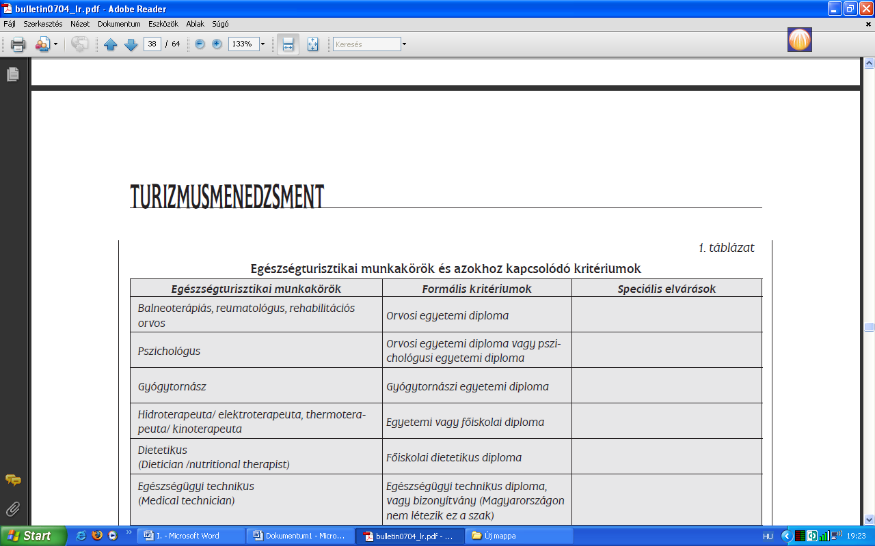
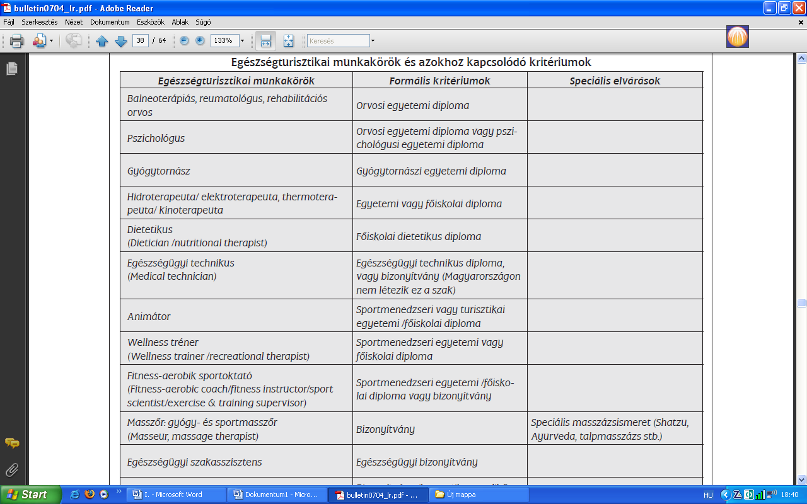
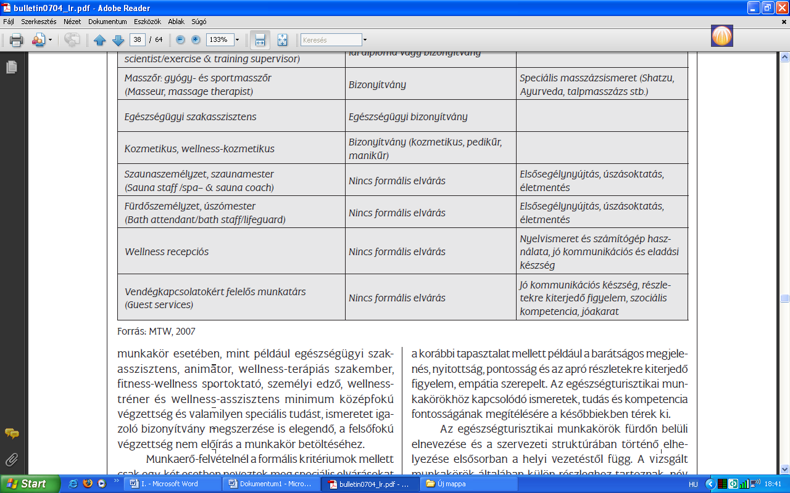
Forrás: MTW, 2007

A középfokú és felsőfokú végzettség aránya közel azonos: a munkakörök feléhez minimum elvárás a középfokú végzettség, illetve egyetemi vagy főiskolai diploma szükséges. Ebben eltérés figyelhető meg az egyes országok szerint. A vizsgált országok között a legnagyobb elvárás a görög és az olasz egészségügyi és turisztikai munkakörök esetében figyelhető meg: az adatlapok szerint az előbbi országban minden ilyen jellegű szolgáltatást nyújtó rendelkezik felsőfokú végzettséggel. Ausztriában közel azonos a közép- és felsőfokú végzettséggel rendelkezők aránya. Magyarországon Németországhoz és Csehországhoz – hasonlóan az egészségturisztikai munkakörök betöltése elsősorban középfokú végzettséggel történik. Ezek az eltérések magyarázhatók az adott országra jellemző szakképzési rendszerrel.

8.táblázat: Egészségturisztikai munkakörben dolgozók legmagasabb végzettsége (%)
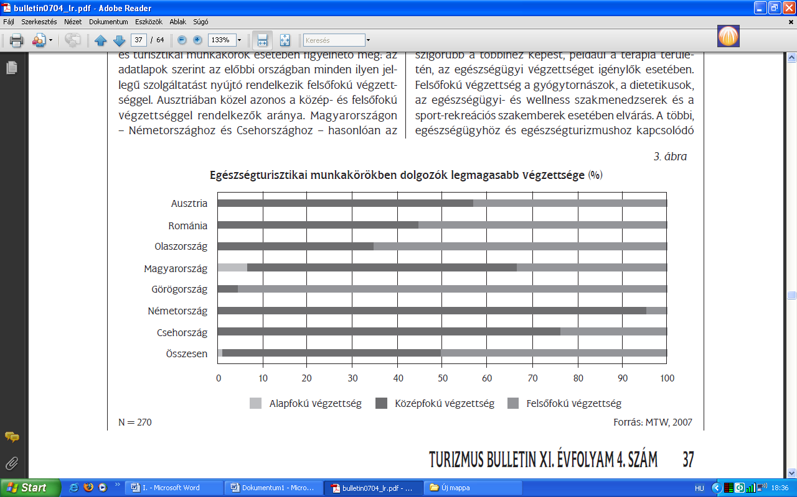
Forrás: MTW, 2007

Az egészségturisztikai munkakörben átlagosan a heti munkaórák száma átlagosan 39 óra.(9. táblázat)

9. táblázat: Egészségturisztikai munkakörök heti munkaóráinak átlaga (év)
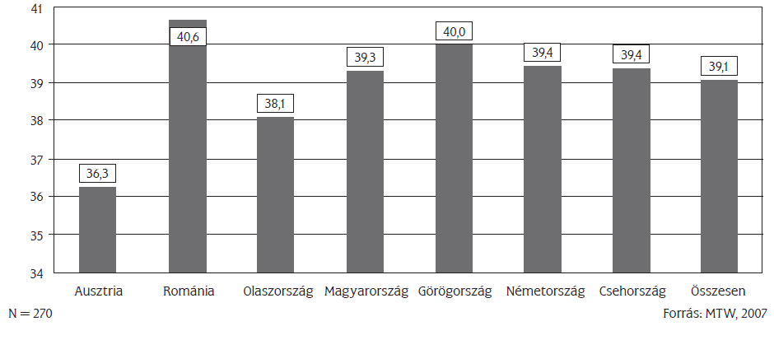
A megkérdezett orvosok válaszai alapján, és a különböző szakmai folyóiratok cikkei alapján is azt a következtetés vonható le, hogy a magyar orvosokat azért is szeretik a külföldiek, mert a magyar orvosok nem félnek a munkától, avagy a túlórától.
Ezzel szemben a jelentős küldő országokban (a hatalmas várólista is annak tudható be), hogy a szakemberek ledolgoznak napi 4-6 órát, és a délutánjukat a golfpályákon töltik.

3.5. A határ menti, a fővárosi és a kecskeméti fogászati turizmus összehasonlítása

Szakdolgozatomból kiderül, hogy a fogászati turizmus „szülővárosa” Sopron. Ott volt érzékelhető először a megjelenése, majd a gyors fellendülése a turizmus ezen ágazatának. Sopronba kerülésük után nem sokkal Szilágyiék privatizálták a szálló rendelőit, majd pedig a hotelt is megvették, felújították. Akkoriban kb. 20 fogorvos volt Sopronban, 2004-re kb. 200-ra nőtt a számuk. Ausztriai viszonylatokhoz képest akkor negyedébe került a fogászati ellátás, ma csupán harmadába, melynek oka, hogy a magyar munkaerő nincs úgy megfizetve, mint a külföldi kollégái. Közel annyit keresnek itthon is, csak majdnem háromszor annyit dolgoznak érte.
A fogorvosok számát tekintve mára megközelítőleg 1400 fogorvos praktizál Sopronban és környékén együttesen. Ezekben a városokban érezhető a profit a külföldi vendégekből, a budapesti régió is egyre fejlődő, bár ott az össz vendégkör 30%-át teszik ki a külföldi páciensek, míg az ország egyéb részein, mint például Kecskemét, csupán a 10%-ot.
A határ menti városokba (saját kutatás, internetről, szakmai cikkek, tanulmányok alapján) főként német, osztrák páciensek alkotják a vendégkört. Általában autóval érkeznek, többségük többször haza és vissza jár, szervezetten, egy autónyi ember, akik között eloszlik a benzinköltség. De van aki a határ menti városokban időzik a kezelés ideje alatt, ez alatt fürdőzik, relaxál, kikapcsolódik. Manapság egyre több olasz és brit páciens is érkezik, ők általában repülővel, minimum tartózkodási idejük 3 hét..

Budapesti klinikákat (interjú az Ecto Derma Polykilinika vezető titkárával, Kovács Krisztinával, valamint egyéb kutatásaim alapján) főként a Skandináv országokból és Angliából érkezők veszik igénybe, a repülővel érkeznek, a gyorsasága miatt. Az ide érkezők valamilyen közvetítőn keresztül érkeznek,de sok az ún. beeső vendég is, akiket az adott klinika közvetlen közelében található szállodában szállásolnak el. Budapest és környéke nevezetességeit megnézik, minimum egy gyógyfürdőhelyre ellátogatnak. Általános tartózkodási idejük 3 hét.

Kecskemétre (Interjú a Bene-d-ent Kft. Tulajdonosával, Dr. Benedek Magdolnával, valamint egyéb kutatásaim alapján) szintén a német, osztrák, és egyre jelentősebb számú holland látogat el, melynek oka, hogy egyre többjüknek van Kecskemét környékén tanyája, ahová bármikor visszavonulhat. Ezek a betegek segítség nélkül, önállóan keresik fel a fogászati rendelőt, általánosságban 4 hetes tartózkodási idejük alatt a tanyáikon pihennek, a falusi turizmus lehetőségeit használják ki, az Alföld tájait, kultúráját megfigyelve. Általában autóval érkeznek.

Egységesen az internetes, valamint a szájpropagálást tartják a legjelentősebbnek. A betegek inkább a bonyolultabb, komplexebb szolgáltatásokat veszik igénybe, az ár/szolgáltatás kedvező aránya miatt elsősorban, de ha már itt vannak, akkor összekötik egy-egy nyaralással, kirándulással is.

Mind a három régióban a több pénzt látják az orvosok a külföldiekben, de nem azért, mert tőlük többet kérnének egy-egy szolgáltatásért, hanem mert a külföldiek a komplex szolgáltatást veszik igénybe, több pénzt hagyva itt, országunkban.
Ezen kívül ők úgymond „igényesebb” eljárásokat választják, ezesetben drágább anyagokkal dolgoznak, amit az itthoni lakosság nem feltétlen tud megfizetni, a külföldieknek viszont még ez is olcsó. A végeredmény ezáltal még szebb, ez segíti a kezdeti félelem és bizalmatlanság leküzdését. Minden esetben 99%-ban elégedetten távoznak, ezáltal visszatérnek, új pácienseket toborozva.

Mind a három régióban a kezelést állapotfelméréssel kezdik, a páciens adott egészségi állapotáról. Ez a budapesti klinikán egy kérdőív formájában történik. Utána a tényleges állapotfelmérést a helyszínen végzik.
A kecskeméti és a határ menti régióban előzetes e-mail váltás alapján, a külföldi páciens elvégezteti kinti orvosával az állapotfelmérést, amit aztán átküldenek az adott fogászati rendelőnek. Ott az alapján egy árajánlatot küldenek, és ha a leendő páciensnek megfelelő, következik a további egyeztetés az utazás időpontjáról.
Ez általában hosszas folyamat, akár több hónapig is húzódhat, mivel a leendő beteg egyrészt ár összehasonlítást végez, másrészt az elsődleges szimpátia kialakul az orvos és a beteg között.
Ezen árajánlatot egy formanyomtatványon küldik ki a betegnek, melyet az 1.számú mellékletben láthatják, több idegen nyelvre lefordítva. Ez a nyomtatvány világszerte egységes jelöléseket tartalmaz. Ezt az állapot felmérési tervet az adott országban benyújtják az ország egészségpénztárának, aki engedélyezi a kezelést, vagy nem, valamint megállapítják a támogatás összegét.

A használt anyagok is megegyeznek, az Európai Unió országain belül egységesek, szigorú követelményeknek felelnek meg itt is, és külföldön is.

Közvetlen versenytársakról szintén egységesen vélekedtek a megkérdezettek (és kutatásaim alapján). Románia, Lengyelország, Csehország említhető, hasonlóan alacsony árai miatt. Ezen városokban azonban az infrastruktúra nem megfelelő fejlettségi szintje némi előnyt ad hazánknak.

Egyéb versenytársak, avagy ellenségek?
Az osztrákok, britek különböző módon próbálják rontani hazánk hírnevét. A fent említett használt anyagok minőségét és árát illetően olyan rémtörténetekkel ijesztik el a pácienseket hazánktól, hogy a minőséget kritizálják. „Nem véletlenül olyan olcsó…” jelmondatokkal. Amit minden szakcikk és hozzá értő cáfol.
Sokszor a szakembereink szaktudását támadják, pedig ha vissza tekintünk a fogászati képzés múltjára hazánkban, és az említett országokban, az eltérés elképesztő.
A HVG 2000. május 13-i számában elemzi, hogy Magyarországon már közel ötven éve létezik szakirányú fogorvosképzés, addig Ausztriában viszont csak 1999 óta. Addig az általános orvosi képzésre építették rá a kétéves fogorvosi specializálódást.

Épp ezért is a magyar szakemberek külföldön és hazánkban egyaránt „aranyat érnek”.

- Összegzés

Kecskemét, mint új fogászati célváros?
Kutatásaim alapján azt gondolom, hogy az alföldi régió is fellendülhet a fogászati turizmus területén. Igaz lassabban, de egyre többek igényévé válik az otthonától távol levő kis birtok, egészen pontosan lehetővé válik egyre többek számára egy-egy magyarországi magánbirtok vásárlása, így kihasználva a szállásdíj megspórolását is, fellendülhet az ottani fogászati turizmus. Ha nem is ér el olyan sikereket, mint a Soproni, azt gondolom a budapesti átlag elérhető.
Ez esetben viszont szükségesnek látom, a nagyobb fokú szervezettséget, gondolok itt egy betegszervező meglétére, aki gyűjtené a pácienseket, valamint megszervezné azok útját, elszállásolását és kapcsolódó szolgáltatások igénybevételének lebonyolítását.

Ha esetleges nyugati országokat célozna meg, mint például Írország vagy Anglia (ahol igény is van erre a szolgáltatásra), akkor kellene szállodai transzfert is biztosítaniuk, hogy ténylegesen legyen igény a „vidékre”. Ez sokkal kényelmesebb a páciensnek.
Ehhez olyan hatalmas beruházások ugyan nem szükségesek, de annál nagyobb szervezettséget igényel. (Létre kell hozni egy utazásszervezői irodát, egy honlapot, egy megfelelő betegszervezőt és sofőrt kell szerezni.
Én mindenképpen lehetőséget látok ebben, csak tényleg akarni, és áldozni kell erre az üzletre.

Összességében a kutatásaim alapján a következőket mondhatom el:

Magyarország idegenforgalmában az egészség turizmus, mint meghatározó turizmus fajta, mindig jelen volt, és a különböző támogatásoknak, fejlesztési terveknek köszönhetően nagyon szép ütemben fejlődik. Az elöregedő népességnek köszönhetően az igény mindig is meglesz a különböző gyógyászati kezelésekre. Termálvízkészletünk és azok bizonyítottan gyógyító hatása világszinten elismert, melyet ha kellőképpen kihasználunk, és figyelemmel követjük az új trendeket, és igényeket, mely alapján a szakképzettséget is tovább fejlesztjük, igen szép eredményeket érhetünk el, világviszonylatban további elismeréseket vívhatunk ki országunknak.
Az egészségtudatosság, mint újra előkerülő életforma, a betegségek megelőzése, a testi-lelki egyensúly megteremtése, illetve annak megőrzése szintén, mint húzóerő hat a wellness turizmus további fejlődésére. Erre azonban nagyobb figyelmet kellene fordítani, jobban szervezetté tenni.
Mivel a turizmus rendkívül összetett termék, jól kombinálható. Az újdonságként említhető, és nagyütemű fejlődést mutató medical wellness turizmus pont ezen turizmusfajták termékeit kombinálja. A medical wellness-re igényt tartó turisták összekötve a kellemeset a hasznossal, igénybe veszik a különböző egészségügyi szolgáltatásokat, ez idő alatt kényeztető, pihentető szolgáltatásokra igényt tartva részt vesz vagy egy-egy masszázson, vagy fürdőzik, vagy a divatos wellness valamely szolgáltatását veszi igénybe, ugyanakkor a környék értékeit, nevezetességeit is felderíti. Úgy gondolom ez nagyszerű lehetőség, de ennek maximális mértékű kifejlődésében nagy szerepet játszik a mindenkori kormány, segítenie kell a fejlesztésekben, a közbiztonság megteremtésében. Már most rendkívül sokan jönnek ezekkel az utazási célokkal, külön-külön is kiemelkedő a fajlagos költés és a szezonalitásra rendkívül hat. Ha a medical wellness-t sikerülne szervezettebbé tenni, akár, mint új hungarikumot is emlegethetjük, mivel külön-külön már világhírűen elismertek vagyunk, mind szakembereink szaktudását, mind fürdőinket illetően.

Személyes kötődésem a témához, rengeteg inspirációt adott a kutatásaim alaposságához. Ez alatt számos hihetetlen, meglepő, illetve elszomorító ténnyel találkoztam.
Végszóként a következő cikk elemzését találtam megfelelőnek:

A Világgazdaság 2008.december 4-i számában említik, hogy előzetes felmérések alapján milliárdok forognak évente az orvosi turisztikai piacon. Magyarország részesedése globális méretekhez képest elenyésző, ám hazánk tekintélyét növeli, hogy Európában a medical turisták egyik legkedveltebb célpontja. McKinsey & Company felmérése szerint 2012-re akár 100 milliárdra emelkedhet a medical turizmusból származó bevétel. Ha ehhez még hozzájön a wellness és gyógyturizmus, mint kapcsolódó szolgáltatás, több száz milliárdokról beszélhetnénk, mely összeg hosszú távon segítene az ország fellendülésében és a válságból való kilábalásban.

- Felhasznált irodalom

Albel Andor és Tokaji Ferenc. 2006. Alföld Spa. Gyula.
KSH. 2008. Jelentés a turizmus 2007. évi teljesítményéről. KSH. Budapest.
Kozma Boglárka. 2005. Termálvízre alapozott üdülések. BGF KVIFK. Budapest.
Lengyel Márton. 2004. A turizmus általános elmélete. KIT. Budapest.
Michalkó Gábor. 2004. A turizmus elmélet alapjai. KJF. Székesfehérvár.
Puczkó László, Rátz Tamara. 2005. A turizmus hatásai. Aula Kiadó. Budapest.
Tasnádi József. 1998. A turizmus rendszere. KGF. Szolnok.
Voleszák Zoltán. 2005. Vendéglátó és turizmus ismeretek. Sopron.

Tanulmányok

Barch Frigyes. 1995. Egészségturizmus szöveggyűjtemény. HYGIENIA alapítvány, Budapest.
Dr. Ruszinkó Ádám. Az egészségturizmus I. szöveggyűjtemény
Kozma Boglárka. 2005. Egészségturizmus szöveggyűjtemény. BGF. Budapest.
A Tourism Research and Marketing (TRAM) 2005-ös tanulmánya a medical wellnessről

Szakmai folyóiratok cikkei
Kiss G. 1998. okt. 20. Hatásos a fogturizmus szájpropagandája. Magyar Nemzet.
Csukás I. 2000. jún. 10. Koronás fők. Magyar Nemzet. 37. oldal.
Földvári Zs. 2000. máj. 13. Vesztésre állunk? HVG. 51. oldal
Földvári Zs. 2000. máj. 13. Foghíjas ellátás. HVG. 49. oldal
Ismeretlen. 2000. máj. 13. Osztrák fogturizmus. Hídpénzelők. HVG. 47. oldal.
Ismeretlen. 2003. nov. 25. Osztrák-magyar fogász vita. Népszabadság.
Ismeretlen. 2004. nov. Lendületben az egészségturizmus. Spa & wellness. 28. oldal.
Hajba F. 2004. jún. 7. Fogak olcsón és precizitás. Magyarország. 8. oldal.
Hámor Sz. 2005. okt. 10. Fürdővíz receptre. Népszabadság. 3. oldal.
Takács G. 2006. máj. 18. „Egészségturizmus” az EU-ban. Világgazdaság.
Schweitzer A. 2006. ápr. 21. Tömve vannak. HVG. 58-59. oldal.
VG. 2006. szept. 20. Az egészségturizmus lesz a sláger. Világgazdaság.
Herman B. 2006. aug. 4. „Fogturisták” Magyarországon. Magyar hírlap. 12. oldal.
Novák A. Zs. 2006. nov. 10. Hazánk Európa fogorvosa. Népszava.
MTI. 2007. okt. 22. Rémtörténetek és dicséretek. Népszabadság.
Ismeretlen. 2008. szept. 11. Brit-magyar fogászháború. Népszabadság.
Hajba F. és Hahn V. 2008. nov. 15. Sátorozó magyar fogorvosok. Népszabadság.
R. Hahn V. 2008. szept. 6. Sátoros reklám a magyar fogászatnak Angliában. Népszabadság.
Tarcsai L. 2008. dec. 4. Gyógyászatban utaznak. Világgazdaság.
Németh M. 2009. ápr. 11. Álláskeresés zsírleszívással. Petőfi népe. 8. oldal.
Ismeretlen. 2009. ápr. 11. Szövetség a fogturizmusért. Petőfi népe. 8. oldal.
Takács és Géczy. 2009. márc. 20. Adós marad a külföldi. Petőfi Népe.

Hírbörze. A dentál press Hungary ingyenes kiadványa. V. évfolyam 4.szám. 2009.április. Egészségturizmus és fogászat

Internetes weboldalak
http://www.dental.hu
http://www.fogaszatiturizmus.hu
http://www.fn.hu
http://www.gedeon-tanya.hu
http://www.subacsongor.info
http://www.dental-tourism-hungary.com
http://www.rosengarten.hu
http://www.origo.hu
http://www.magyarnemzet.hu
http://www.turizmus.lap.hu
http://www.gm.hu
http://www.Világgazdaság.hu
http://www.mnb.hu
http://www.spa.hu
http://www.hungary.com
http://www.ksh.hu
http://www.wttc.org(World Travel and Tourism Council)
http://www.world-tourism.org
http://www.del-alfold.hu(DARFT)
http://www.pusztaregion.hu(DARIB)
http://www.termalfurdo.net

Ezeken kívül személyes interjút készítettem a budapesti Ecto Derma Polyklinika vezető titkárával, Kovács Krisztinával,
Valamint a kecskeméti Bene-d-ent Kft. Tujadonosával, Dr. Benedek Magdolnával, egy ott dolgozó fogszakorvossal, Dr. Zana Mariannal.

- Mellékletek

2. számú melléklet:

Interjú kérdéssor a fogászati turizmusról a budapesti Ecto Derma Polyklinkia vezető titkárnőjével, Kovács Krisztinával

Mint kutatásaimból kiderült, a fogászati turizmus nagyon szépen fejlődik hazánkban. Sajnos egyenlőre csak bizonyos helyekre koncentrálódik, így a Nyugat-Dunántúli, Budapesti, ill. a Balatoni régió köré.

Mi is tulajdonképpen a fogászati turizmus?
Fogászati kezelések igénybe vétele céljából utazás. Magyarok e célból nem utaznak, viszont külföldről annál többen érkeznek hazánkba.

Mióta kezdett ilyen szépen virágozni itt a turizmus ezen ága?
Pusztán 3-4 éve indult rohamosabb fejlődésnek.

Kérem meséljen az Ecto Derma Polyklinika ekkori helyzetéről:
Ekkor mely vendégkör látogatta intézményüket és főképp milyen célból?
Nagy –Britanniából és Angliából érkeztek, főként fogászati kezeléseket vettek igénybe.

Amióta érezhető a fellendülése a fogászati turizmusnak, azóta miben változott intézményük iránti érdeklődés?
Akkoriban, akik ide utaztak és elégedetten távoztak, vissza térnek. Vissza térésük során felfedezték a klinika egyéb szolgáltatásait, mint például a plasztikai sebészetet, a szépészeti beavatkozásokat, aminél szintén tapasztalták az eltérő árakat, így manapság inkább azért érkeznek nagyobb számban a külföldi páciensek, főként a skandináv országok és Anglia a küldő országok.

A vendégkör összetételét illetően mi mondható el? Külföldi-belföldi arányról?
Nagyon széles a vendégkör, (gyerekeket nem, de ) egészen 15 éves kortól a nyugdíjas korig kezelnek betegeket. Nemrégiben egy 75 éves bácsin végeztek implantációt.
Az arányokat vizsgálva a belföldi vendégek képezik a nagyobb százalékot, a külföldiek aránya éves szinten (nálunk 15-20% éves szinten az össz betegszámnak), egész pestet vizsgálva 30% körülire becsülhető.

A külföldiek mely kezeléseket veszik igénybe elsősorban? Egyszerűbb fogtömés, avagy a bonyolultabb ellátásokat?
Természetesen az egyszerűbb beavatkozások, mint például a tömés, nem utaznak. A komplex kezeléseket veszik inkább igénybe, melyen többet tudnak spórolni. Ilyenek például az implantáció, híd készítése, fogpótlások, csiszolás…

Ezáltal a tartózkodási időről mi mondható el?
A kezeléstől függően eltérő ez az időtartam. 3 héttől egészen 1 hónapig is terjedhet az itt tartózkodás. Átlagosan azonban 3 hét.

Ebből adódóan volt problémájuk, esetleg lemondtak-e beteget az idő rövidsége miatt?
Konkrét problémája ez miatt nem volt az intézménynek.

Milyen kapcsolódó szolgáltatásokat vesznek igénybe?Szállás és ellátáson kívül.
A kapcsolódó szolgáltatásokért nem a klinika a felelős, azokat már az utazási iroda által lefoglaltatják. Akik igénybe veszik a klinika szolgáltatásait, a közeli Hungest Hotelben, illetve a Novotel Hotelben kapnak szállást, hogy ha esetleges komplikáció lépne fel a betegnél, gyorsan megközelíthető legyen a fogászat.
Az előbb nevezett hotelekkel partneri kapcsolatban áll a klinika, így a szálloda az ottani vendégeinek ajánlja az Ecto Derma Polykilinikát, de a klinika is, ha ún. beeső vendég kér tanácsot szállás ügyben, oda oda küldik a vendégeket.

A főszezonokon kívül is van igény az intézmény szolgáltatásaira?
Igen, mivel főként belföldi pácienseik vannak. Éves szinten nyitva tartanak. Persze holt időszakok itt is vannak, ilyen a január és a szeptember.

Visszatérő betegek gondolom vannak. Mégis az első találkozás dönt el mindent,az a legkényesebb? Hogyan segítenek leküzdeni a kezdeti bizalmatlanságot?
Persze, vannak. A bizalom megteremtésében nagy szerepet játszik az orvosok, asszisztensek, a recepción dolgozók nyelvismerete.

Mik a vendégek elvárásai a személyzetet illetően? Rangsorolja kérem!
- Szakképzettség, minőség: 1
- empátia a páciensekkel szemben: 1
- segítség nyújtás a kapcsolódó, kikapcsolódást elősegítő szolgáltatásokat illetően: 3
- gyors munka: 2

Több gond van egy külföldi beteggel, mint egy belföldivel? Ha igen, konkrétan mik?
Nincsen, persze itt nagyobb az ijedtség, de ugyanez megvan egy belföldi beteg esetében is. Mindez személyiség függő…

Többet kérnek egy-egy külföldi vendégtől a kezelésekért, mint a belföldiektől?
Ha igen, miért?
Nem, nem kérnek többet. És lehetőségük van más pénznemben is fizetni.

Hogyan is „gyűjtik” a külföldi vendégeket?
- internetes weboldal
- egyéb, a szájról szájra terjedés a legjelentősebb reklám forrásuk az interneten kívül.

Weboldaluk szerkesztése közben mik voltak amikre leginkább nagy hangsúlyt kellett fektetni?
Az elsődleges, és legkeresettebb szolgáltatások maximális hangsúlyozása, azok árai jól értelmezhetően. Mindenképp több nyelvre lefordított honlap szükséges, az egyes szolgáltatások jól kifejtésével, meg magyarázásával.

Mit gondol a szájpropagálásról?
Nagyon jelentős figyelmet kell rá fordítani, az az elsőszámú, direkt reklámunk. Ha egy beteg elégedetten távozik, elmondja egy-kettő, avagy több embernek, így felkeltve azok érdeklődését is, így vonz számos másikat. Ha elégedetlenül, akkor sokat riaszthat el…

Összességében előnyei a fogászati turizmusnak?
Több pénz, a nagyobb mértékű fajlagos költésük miatt, mivel összetett szolgáltatás sorozatot vesz igénybe. Ha megelégedett a fogászati kezeléssel, igénybe vesz legközelebb más szolgáltatást is.

Összességében hátrányai a fogászati turizmusnak?
Nincs

Esetleges gyengeségei?
Nem megfelelően szervezett, nincs kialakult séma, ami alapján ez megjelenik. Nagyobb hangsúlyt kellene fektetni a komplex medical wellness csomagok összeállítására.

Lehetőségei?
Összetettségéből adódóan a közkedvelt wellness és gyógyászati turizmus szolgáltatásaival össze lehetne szervezettebben kapcsolni, ezáltal kihasználva országunk adta természeti erőforrásokat is.

Akár a fogászati-, akár a szépészeti turizmust vizsgáljuk, köztudott, hogy az ár/szolgáltatás aránya igen kedvező hazánkban.
Mit gondol, mi a tényleges indok, amiért Hazánkat választják, ha fogat kell csináltatni?
Csupán a szolgáltatásaink olcsósága (külföldi fizetésekhez képest) , vagy szakembereink világhírűen elismert szakképzettsége a vonzóbb? Vagy mindkettő együttesen?
Természetesen elsősorban a kedvező ár dominál, ugyanakkor a szakembereink elismerése, és a beléjük fektetett bizalom is nélkülözhetetlen. Budapest a jól megközelíthetősége miatt is kedvező célpont.

Már-már világszerte, ha meghallják, hogy „fogászati turizmus”, egyből Magyarországra asszociálnak. Lehet új hungarikumként emlegetni, vagy ez pusztán csak reklámként értelmezhető?
Inkább reklám, de ha megfelelően ki lenne használva a medical turizmus adta összetettség, akkor a medical turizmus Magyarországon, ha nem is hungarikum, de akár Európa központjává válhat.

Mit gondol, a már meglévő, „befutott” régiókon kívül is várható-e fellendülés e téren?Ha igen, hol?
Nem igazán, vagy ha igen, akkor nagyon sokára lesz érzékelhető. Ha van megfelelő kapcsolódó szolgáltatás akkor talán. Bár a már „befutott” Sopron, illetve határ menti városok maradnak a legjelentősebb százalékot képviselők, akik érezhetően profitálnak is a külföldi betegekből.

Közvetlen versenytársainak kiket említene?
Lengyelország, Románia, Szlovákia

3. számú melléklet:

Interjú a kecskeméti Bene-d-ent Kft. Tulajdonosával, Dr. Benedek Magdolnával, valamint Dr. Zana Mariann fogszakorvossal

Mint kutatásaimból kiderült, a fogászati turizmus nagyon szépen fejlődik hazánkban. Sajnos egyenlőre csak bizonyos helyekre koncentrálódik, így a Nyugat-Dunántúli, Budapesti, ill. a Balatoni régió köré.

Kecskeméten mennyire érzékelhető a fogászati turizmus jelenléte?
Sajnos nem olyan mértékben, mint például a nyugati határ menti városokban, csak minimálisan, de lehetőséget látok ennek fellendítésében az Alföldi régión elül is.

Miben látja a lehetőséget?
Az Alföldi tájak, a kultúra, a „lassabb” élet alapjaiban az egészség turizmusnak kedvez. Egyre több külföldi, köztük németek és hollandok rendelkeznek magyarországi magánbirtokokkal, tanyákkal. Ők lehetnének az a vendégkör, akiket megcélozva akár fellendíthető lenne a kecskeméti fogászati turizmus.

Ön miért szélesítené külföldi vendégkörét?
Egyrészt a már meglévő vendégkör szélesítése céljából, másrészt az idegen nyelv használata, fejlesztése sem hátrány. Szakmailag sok olyan eljárást tudunk a külföldi betegeken elvégezni, amelyeket magyar körökben nem tudnak megfizetni, a külföldieknek pedig ez is olcsónak számít hazai viszonylatokhoz képest.

Hogyan kezdene hozzá a propagáláshoz külföldi körökben?
Először is egy saját honlapot készítenék, mivel eddig csak a Magyar Orvosi Kamara honlapjáról érhető el a fogászat.
A honlapon az eddigi tapasztalataink alapján a legkeresettebb szolgáltatásokat felhívó jelleggel, de mégis könnyen kezelhető honlapon , több idegen nyelvre lefordítva reklámoznánk.
Emellett vagy egy partneriroda keresése is fontos, vagy legalábbis egy betegszervező, aki segít a külföldiek toborzásában. Azért tartom fontosnak, mivel a világhálón egyre szélesedik a kínálati paletta, így az eligazodás is egyre nehezebb lehet az érdeklődő számára. Mindenképp segítséget jelentene a leendő páciens számára a kiegészítő szolgáltatások egybe kötött csomagként történő értékesítése. Annak igénybe vétele egyszerűbb.
Ezután a már meglévő érdeklődők állapotfelmérésével elkezdődhet a levelezés.
Az állapotfelmérést ez esetben a külföldi rendelőben végezteti a beteg, melyet elküld a kiválasztott rendelőnek, ahol az állapotfelmérés alapján egy formanyomtatványon árajánlat küldése következik.
Ezt a beteg benyújtja a hazájában működő egészségpénztárba, ahol elbírálják, engedélyezik, illetve megállapítják a támogatás összegét. Ez általában nem teljes összegre kiterjedő.
Ha ezek megvannak vagy egy hosszabb”csend” következik, mivel a betegek ezt az állapot felmérést több helyre is kiküldik, és a legszimpatikusabbal végül megállapodnak.
Ezután még pár e-mail váltás következik, az időpontok egyeztetése után érkezhet a beteg.

Ha már itt van, és beült a fogorvosi székbe, már egyfajta szimpátia kialakult a fogorvos és beteg között.

Miért jönnek inkább Magyarországra?
A magyar szakemberek szaktudása világhírűen elismert. Az áraink kedvezőek, így már csak a szimpátia, az érdeklődési kör, a megközelíthetőség, ami dönt, melyik várost, avagy régiót választják.

Milyen kezeléseket vesznek elsősorban igénybe?
Elsősorban az összetettebb, teljes körű kezeléseket, hiszen így tudnak leginkább spórolni.

Hány százalékkal vagyunk általában olcsóbbak a küldő országokhoz viszonyítva?
Általában 30-40%-a a fejlett országok árainak. Még úgy is fél árból megússzák a külföldiek, ha akár autóval, akár egy olcsóbb fapados légitársasággal eljön, és még a kellemessel összekötve, egyéb pihentető szolgáltatásokat is igénybe vesz.
Ezáltal több milliárd forintok forognak az egészségturisztikai piacon.

Milyen arányban látogatja intézményüket külföldi?
Sajnos egyenlőre csak az összes betegünk 10%-a.

Ezt milyen mértékig lehet feltornázni, ha sikeresen beindul a beteg gyűjtés?
Maximum 20-25 %-ig.

Mi kellene ehhez, hogy ezt a célt elérjék?
Mindenképpen egy összeköttető, aki – ha Budapestre is érkezik a beteg – ide szállítja, ezzel kényelmessé téve az utazást.
Ahol már működik ez a fajta turizmus, ott ingyenes szolgáltatásként hirdetik ezt a szállodai transzfert. Ehhez azonban meglévő tőke kell, „áldozat”, ami mindenképp vissza is térülne természetesen.

Ez alapján többet kérne a külföldi betegektől?
Jelenleg semmilyen extrát nem számítunk nekik, de ha beindulna egy ilyen fajta betegszervezés, akkor mindenképpen emelkednének az árak, hiszen a partnerek részesedését is fizetni kellene.

A már meglévő vendégkör hogyan jutott el Önökhöz?
Részben rokonok, ismerősök akik adják nagy részét a külföldi vendégkörünknek. Illetve A már említett német és holland vendégek, akik a környéken tanyával rendelkeznek.

Esetleges problémák merültek-e fel az eddigi tapasztalatai során a külföldieket illetően? Mennyivel jelent több „macerát” egy külföldi vendég?
Problémák a tartózkodási szándék rövidsége miatt adódhat. Mivel bonyolultabb eljárásokat vesznek igénybe, a minimum 2 hét tartózkodási idő lehetősége nélkül nem lehet érdemben garanciát vállalni a munkára.
Épp ezért, ha ilyen komplikáltabb eljárást vállalunk, külföldi vendégek esetében mindig egy szerződést íratunk alá, amivel igazolja, hogy milyen kezelésen vesz részt, ennek mennyi időre van szüksége, így nem tud változtatni, vagy éppen sürgetni gyorsabb eljárást. Ha mégis valami oknál fogva változtatni kényszerül, a vendég saját felelősségre hagyja el az országot.

